Departamento Administrativo Nacional de Estadística


Producción Estadística

PES

METODOLOGÍA GENERAL CUENTA AMBIENTAL Y ECONÓMICA DE FLUJOS DE MATERIALES DE RESIDUOS SÓLIDOS (CAEFM-RS)

 | METODOLOGÍA GENERAL |  | CÓDIGO: DSO-CAEFMRS-MET-001  VERSIÓN: 1  FECHA:
PROCESO: Producción Estadística |  | OPERACIÓN ESTADÍSTICA: Cuenta Ambiental y Económica de Flujos de Materiales de Residuos Sólidos (CAEFM-RS)

Contenido
INTRODUCCIÓN 4
1. ANTECEDENTES 5
2. DISEÑO DE LA OPERACIÓN ESTADÍSTICA 7
2.1. DISEÑO TEMÁTICO 7
2.1.1 Necesidades de información 7
2.1.2 Formulación de objetivos 8
2.1.3 Alcance 9
2.1.4 Marco de referencia 10
2.1.5 Definición de variables y construcción de indicadores estadísticos 22
2.1.6 Plan de resultados 26
2.1.7 Estándares estadísticos utilizados 28
2.1.8 Diseño del cuestionario 37
2.1.9 Normas, especificaciones o reglas de edición e imputación de datos 37
2.2. DISEÑO ESTADÍSTICO 38
2.2.1 Universo de estudio 38
2.2.2 Población objetivo 38
2.2.3 Cobertura geográfica 38
2.2.4 Desagregación geográfica 38
2.2.5 Desagregación temática 38
2.2.6 Fuentes de datos 38
2.2.7 Unidades estadísticas 39
2.2.8 Período de referencia 40
2.2.9 Período de recolección/acopio 40
2.2.10 Marco estadístico (censal o muestral) 40
2.2.11 Diseño muestral 40
2.2.12 Ajustes de cobertura (o ajuste de cobertura por no respuesta) 40
2.2.13 Especificaciones de ponderadores 40
2.3. DISEÑO DE LA RECOLECCIÓN/ ACOPIO 40
2.3.1 Métodos y estrategias de recolección o acopio de datos 40
2.3.2 Estructura organizacional del operativo y conformación del equipo 42
2.3.3 Esquema de entrenamiento del personal 42
2.3.4 Convocatoria y selección del personal 42
2.3.5 Proceso de sensibilización y acuerdos de intercambio 43
2.3.6 Elaboración de manuales 43
2.3.7 Diseño de las estrategias de comunicación y plan de contingencias 43
2.3.8 Diseño de la estrategia de seguimiento y control 43
2.3.9 Diseño de sistemas de captura 43
2.3.10 Transmisión de datos 44
2.4. DISEÑO DE PROCESAMIENTO 44
2.4.1 Consolidación de archivos de datos 44
2.4.2 Codificación 44
2.4.3 Diccionario de datos 44
2.4.4 Revisión y validación 44
2.4.5 Diseño de instrumentos de edición (validación y consistencia) e imputación de datos 45
2.4.6 Diseño para la generación de cuadros de resultados 46
2.5. DISEÑO DEL ANÁLISIS 62
2.5.1 Métodos de análisis 62
2.5.2 Anonimización de microdatos 63
2.5.3 Verificación de la anonimización de microdatos 63
2.5.4 Comités de expertos 63
2.6. DISEÑO DE LA DIFUSIÓN Y COMUNICACIÓN 64
2.6.1 Diseño de los sistemas de salida 64
2.6.2 Diseño de productos de comunicación y difusión 64
2.6.3 Entrega de productos 64
2.6.4 Estrategia de servicio 64
2.7. DISEÑO DE LA EVALUACIÓN DE LAS FASES DEL PROCESO 65
2.8. DISEÑO DE LOS SISTEMAS DE PRODUCCIÓN Y FLUJOS DE TRABAJO 66
3. DOCUMENTACIÓN RELACIONADA 67
GLOSARIO 68
BIBLIOGRAFÍA 74

INTRODUCCIÓN
El DANE tiene como objetivo garantizar la producción, disponibilidad y calidad de la información estadística estratégica; así como dirigir, planear, ejecutar, coordinar, regular y evaluar la producción y difusión de información oficial básica. Adicionalmente, según el Decreto 262 de 2004, tiene dentro de sus funciones la elaboración de las cuentas anuales, trimestrales, nacionales, regionales y satélites, para evaluar el crecimiento económico nacional, departamental y sectorial.

En el marco de esta función, la Dirección de Síntesis y Cuentas Nacionales (DSCN) del DANE, elabora las cuentas satélites, como una extensión del sistema de cuentas nacionales, que comparte sus conceptos básicos, definiciones y clasificaciones; y que amplían la capacidad analítica de un área de interés específica.

En Colombia, los procesos de implementación del Sistema de Contabilidad Ambiental y Económica (SCAE), tienen sus inicios en 1992 y han permitido entregar al público resultados referidos a la contabilidad de activos, flujos físicos y monetarios, y actividades ambientales y flujos relacionados. Haciendo referencia específica a la contabilidad de flujos físicos, ésta tiene por objetivo representar el movimiento y uso de materiales, agua y energía para insumos naturales, productos y residuos.

El SCAE es un marco multipropósito basado en conceptos, definiciones, clasificaciones y normas contables que describe las interacciones entre el ambiente y la economía, mediante el análisis de tres grandes procesos: los flujos físicos de materiales y energía dentro de la economía, y entre la economía y el ambiente; los stocks de los activos ambientales y su variación; y las actividades económicas y transacciones asociadas con el ambiente. Así pues, el SCAE como sistema encaminado a la organización de la información ambiental y económica, facilita el análisis de temas relevantes, dentro de los que se incluyen: las tendencias de uso y disponibilidad de recursos naturales y las emisiones y descargas al ambiente como flujos residuales y contaminantes, entre otros.
En respuesta a las necesidades de establecer, estudiar y medir las interrelaciones entre la economía y el ambiente, y de proveer información útil, integral y coherente, la cuenta ambiental y económica de flujo de materiales - residuos sólidos (CAEFM-RS) mide bajo el marco conceptual del SCAE, los flujos de materiales en términos físicos, a través de balances y cuadros oferta utilización y del cálculo de indicadores derivados. Entre los flujos comprendidos se encuentran la producción, el consumo intermedio y el consumo final; además de los procesos de acumulación de materiales tanto en las unidades destinadas a la gestión de residuos sólidos, como los flujos que se destinan directamente al ambiente: estos procesos son ejecutados por diferentes agentes económicos, a través de las actividades productivas representadas en las industrias de los sectores primario, secundario y terciario.
Dentro de los aspectos de interés nacional, está el conocimiento de la magnitud y el impacto derivado de la generación de residuos sólidos; información necesaria para el diseño de política pública en el ámbito ambiental, social y económico, abarca la adecuación de los sistemas de gestión de residuos, los cambios en los procesos productivos y las conductas de consumo final.
El presente documento metodológico se ha elaborado siguiendo los lineamientos del Sistema Estadístico Nacional (SEN) para las operaciones estadísticas. El documento se estructura en dos partes principales: los antecedentes de la CAEFM–RS y el diseño de la operación estadística. Para finalizar, el documento se complementa con el glosario y la bibliografía.

ANTECEDENTES
En Colombia, la implementación del SCAE se inició en abril de 1992 con la creación del Comité Interinstitucional de Cuentas Ambientales (CICA). Su objetivo consistió en coordinar y facilitar acciones que contribuyeran a la investigación, la definición y la consolidación de metodologías y procedimientos que aseguraran la disponibilidad de información ambiental y que identificara las relaciones entre la economía y el medio ambiente. Para su desarrollo, el CICA contó con el aporte del capital semilla (COL 91/025) por parte del Programa de Naciones Unidas para el Desarrollo (PNUD).

Posteriormente, el CICA administró el programa de cuentas ambientales para Colombia (COL 96/025) financiado con aportes de las mismas entidades y recursos de cooperación internacional. Como prioridades de investigación se establecieron la valoración del patrimonio natural y los impactos de la actividad humana sobre el medio ambiente, y el estudio de los sistemas de cuentas económico-ambientales integradas.

Posterior a la finalización del proyecto piloto de contabilidad económico ambiental integrada para Colombia - COLSCEA, el DANE continuó con la implementación de la Cuenta Satélite Ambiental (CSA) y estableció la elaboración de las cuentas satélites como parte de las funciones de la Dirección de Síntesis y Cuentas Nacionales (DSCN), según el Decreto 262 de 2004.

Específicamente para la CAEFM–RS, desde 2015 la DSCN del DANE, inició el proceso de desarrollo conceptual de la cuenta; en dicho año se definió el alcance de la medición, se realizó la exploración de fuentes de información y se publicaron los resultados agregados a partir del procesamiento.
En 2016, a partir de las recomendaciones realizadas por la Organización para la Cooperación y el Desarrollo Económico (OCDE), se inició un proceso de análisis más minucioso sobre las principales fuentes de información que habían sido identificadas. Adicional a esto, se creó la Mesa de Información de Residuos Sólidos (MIRS), cuyo objetivo es orientar el desarrollo técnico y conceptual de la CAEFM–RS, de acuerdo al contexto normativo nacional.
De otra parte, el gobierno colombiano definió en el CONPES 3874 de 2016 la política de gestión integral de residuos sólidos para Colombia, en la cual el DANE adquirió el compromiso sobre la generación de información relacionada, específicamente para desarrollar y publicar la CAEFM–RS. De acuerdo con las recomendaciones establecidas en el Marco Central del SCAE 2012, se realizó el primer acercamiento a la publicación de la CAEFM–RS para la serie 2012 – 2014 provisional, adicionalmente se calcularon indicadores derivados que responden a las necesidades planteadas desde la MIRS.
En 2017 se realizó la actualización de la información publicada para la serie 2012 – 2015 provisional, adicionalmente a principios de este año se publicó una primera guía para la elaboración de la CAEFM–RS, la cual es la base para la elaboración de esta metodología.
En 2018 se llevó a cabo el proceso de actualización de la base contable del sistema de cuentas nacionales, donde la CAEFM-RS publicó sus resultados en coherencia con la versión más reciente de las cuentas nacionales. Esta publicación de la CAEFM-RS disponía de resultados para la serie de tiempo 2012 – 2016 provisional.
En 2020, la publicación de los resultados de la CAEFM-RS integró información adicional que fue sugerida por la MIRS y otros órganos de trabajo que sugirieron mejoras metodológicas de los indicadores derivados. Así mismo, la publicación contó con resultados para la serie 2012 – 2018 provisional, además de la publicación de nuevos indicadores plasmados en el primer y segundo reporte de economía circular.
El diseño de la operación estadística parte de la identificación de necesidades de información y culmina con el listado de la documentación relacionada, detallando entre otros, el diseño temático, estadístico, de procesamiento, de análisis, y de difusión y comunicación.

DISEÑO DE LA OPERACIÓN ESTADÍSTICA

2.1. DISEÑO TEMÁTICO

2.1.1 Necesidades de información
La contabilidad ambiental y económica surge como respuesta a las problemáticas derivadas de los efectos de las actividades económicas sobre el patrimonio natural. El diseño de soluciones efectivas a dichas problemáticas requiere el establecimiento, estudio y medición de las interrelaciones económico-ambientales. El SCAE 2012, al facilitar la integración coherente y comparable de la información económica y ambiental, provee los elementos necesarios para avanzar en la comprensión y gestión adecuada de dichas interrelaciones.

La CAEFM-RS al ser diseñada conceptualmente bajo el SCAE 2012, posibilita entregar a los usuarios información coherente en unidades físicas para los flujos hacia el ambiente, dentro de la economía doméstica y con el resto del mundo. De igual forma, en respuesta a la importancia que para el Estado colombiano tienen los recursos naturales y el medio ambiente, según lo establecido en un conjunto de instrumentos normativos y documentos de política, que incluyen, entre otros, los compromisos recientes del país para avanzar en el logro del crecimiento verde (CONPES 3934 de 2018), la economía circular (Ley 1955 de 2019) y específicamente el CONPES 3874 de 2016, en la cual el DANE adquirió el compromiso de mejorar el reporte, monitoreo, verificación y divulgación de la información sectorial para el seguimiento de la política de gestión integral de residuos sólidos para Colombia, se desarrolla y publica la CAEFM–RS. Además, la CAEFM-RS reporta al objetivo de “Producción y consumo responsable” por medio de la tasa de reciclaje y nueva utilización según lo establecido en el CONPES 3918 de 2018.
Actualmente, la Superintendencia de Servicios Públicos Domiciliarios (SSPD), el Ministerio de Vivienda, Ciudad y Territorio, el Departamento Nacional de Planeación (DNP), el Instituto de Hidrología, Meteorología y Estudios Ambientales (Ideam), la Autoridad Nacional de Licencias Ambientales (ANLA), el Ministerio de Ambiente y Desarrollo Sostenible (MADS), la Comisión de Regulación de Agua Potable y Saneamiento Básico (CRA) y el Departamento Administrativo Nacional de Estadística (DANE), hacen parte de la Mesa de Información de Residuos Sólidos (MIRS), esta mesa es un espacio de articulación y discusión de los temas relacionados con información de residuos sólidos en Colombia. A partir del desarrollo de la MIRS y desde los lineamientos establecidos en el SCAE, se identifican las necesidades de información entre las que se encuentra la estandarización de conceptos, metodología, unidades estadísticas, indicadores, necesidades de articulación interinstitucional, con las cuales se realiza el proceso de identificación de fuentes de información disponibles, siendo útiles para realizar el análisis de oferta y demanda de información, permitiendo precisar los vacíos existentes.

Las necesidades que son suplidas pasan a formar parte del inventario de los registros administrativos y operaciones estadísticas, y las que no son suplidas pasan a ser necesidades de información insatisfechas. Éstas últimas se convierten en los puntos en los cuales se debe enfocar el trabajo futuro, para suplir los vacíos que surgen de las brechas de la detección y análisis de requerimientos.

A nivel internacional, la CAEFM–RS reporta información a los diferentes organismos con el fin de responder a requerimientos como compromisos post-acceso de la Organización para la Cooperación y el Desarrollo Económico (OCDE), y el cuestionario de estadísticas ambientales sobre generación y tratamiento de desechos, de la Oficina de Estadística de las Naciones Unidas.

Para revisar y actualizar las necesidades de información, el profesional encargado debe mantener comunicación constante con los usuarios, atiende permanentemente las consultas y solicitudes. Se diligencia mensualmente la matriz para la identificación de necesidades y caracterización de grupos de interés del DANE, a fin de que la entidad pueda confirmar, viabilizar y priorizar las necesidades.

2.1.2 Formulación de objetivos
Objetivo general

Medir bajo el marco conceptual del SCAE los flujos físicos de materiales de residuos sólidos y productos residuales, entre el ambiente y la economía, para determinar la trazabilidad de los materiales a nivel nacional con periodicidad anual.

Objetivos específicos
- Elaborar cuadros oferta utilización en unidades físicas de los flujos de residuos sólidos y productos residuales para la CAEFM–RS.
- Definir y calcular indicadores derivados de la contabilidad ambiental y económica de flujos de materiales de residuos sólidos y productos residuales.
- Identificar las fuentes de información para dar trazabilidad de los materiales desde su producción hasta la disposición final en las diferentes unidades económicas.

2.1.3 Alcance
Las cuentas satélites son una extensión del Sistema de Cuentas Nacionales, y comparten sus conceptos, definiciones y clasificaciones; además permiten ampliar la capacidad analítica a un área de interés específico.
El alcance de la CAEFM-RS está enmarcado en la medición de los movimientos de materiales de residuos sólidos que se generan en los procesos de producción, consumo y acumulación dados en la economía; también se miden los intercambios de productos residuales dados entre la economía doméstica y el resto del mundo a través del comercio exterior.
La operación estadística analiza el comportamiento de los flujos de materiales de residuos sólidos y productos residuales, el origen de la generación de los mismos y los respectivos tratamientos y destinos que estos tienen, ya sea hacia las instalaciones de gestión de residuos o los flujos que son enviados al ambiente o al resto del mundo.
El propósito de la medición es capturar la dinámica producida desde las unidades económicas, entre las que están los diferentes sectores, primario, secundario y terciario, los hogares y el resto del mundo. Actualmente la CAEFM-RS está sujeta a la disponibilidad de información, por lo que la cobertura de las actividades económicas, solo incluye la industria manufacturera y el consumo de los hogares.
La CAEFM-RS busca determinar la trazabilidad de los materiales desde su producción hasta la disposición final, mediante las transacciones entre el ambiente y la economía, dentro de la misma frontera económica y finalmente desde la economía al ambiente; el flujo de materiales de residuos abarca dos de estos intercambios, principalmente los flujos inmersos dentro de la frontera económica y los flujos de residuos desde la economía hacia el ambiente.

El alcance temático de la cuenta incluye información de disposición final de hogares, generación de residuos de la industria manufacturera, generación de residuos peligrosos y disposición y tratamiento de algunos materiales.
Con respecto a los flujos, en la CAEFM-RS, se incluye la medición de los flujos de materiales de productos residuales y residuos sólidos, a partir de la medición de las variables que componen la oferta y la utilización, para un total de diez (10) tipos de materiales: químicos y sanitarios, residuos metálicos, no metálicos reciclables, equipos y vehículos desechados, residuos animales y vegetales, residuos mixtos y comerciales, residuos minerales y tierras, residuos de la combustión y otros residuos.

2.1.4 Marco de referencia
a) Marco teórico
Desde 1987, la elaboración y divulgación del informe de la Comisión Mundial sobre medio ambiente y desarrollo puso en evidencia la interconexión entre la ecología y la economía al afirmar que las mismas se entretejen en los planos local, regional, nacional y mundial para formar una red inseparable de causas y efectos. Con lo anterior, se reconoce que, frente a las problemáticas ambientales o económicas, se deben gestionar decisiones integradas que respondan de forma conjunta a las necesidades económico-ambientales y que posibiliten una mejora efectiva en el bienestar de la humanidad (ONU, 1987). La gestión de dichas decisiones integradas requiere el establecimiento, medición y comprensión de las interrelaciones entre la economía y el ambiente.

Como respuesta a la necesidad anterior y destacando que los efectos de la actividad humana sobre el ambiente constituyen uno de los problemas políticos de mayor importancia, sustentado en la preocupación por los efectos de las actividades económicas en el ambiente local y mundial y por el reconocimiento de que el crecimiento económico y el bienestar humano dependen de los beneficios obtenidos del ambiente, se da inicio a la construcción de marcos contables que partiendo de la integración coherente de la información ambiental y económica, faciliten la medición y comprensión de las interrelaciones económico – ambientales.

Así pues, en 1993 Naciones Unidas publica el manual provisional de contabilidad nacional ambiental y económica integrada (SCAEI) y en 1994 se crea el grupo de Londres sobre contabilidad ambiental, con el fin de avanzar en la implementación de las cuentas ambientales de agua, energía, residuos, tierras y suelos, entre otras y de promover el intercambio de experiencias entre países. Posteriormente, la División de Estadística y el Programa para el Medio Ambiente de Naciones Unidas (PNUMA), con la publicación del Handbook of National Accounting – Integrated Environmental and Economic Accounting en 2000, suministran una guía para la implementación práctica del SCAEI 1993 e incorporan el uso de las cuentas ambientales-económicas integradas en la elaboración de políticas.

En 2003, y luego de un amplio proceso de revisión y consulta global del SCAEI 1993, liderado por agencias internacionales y por el grupo de Londres, se publica la versión revisada del SCAEI. Dicha versión, muestra avances considerables en la armonización de conceptos, definiciones y métodos, sin embargo, las diferencias en su aplicación práctica en los países, imposibilita su establecimiento como estándar estadístico. Seguido a lo anterior y como respuesta a la solicitud de los países, en 2005 Naciones Unidas crea el comité de expertos en contabilidad ambiental y económica (UNCEEA, por sus siglas en inglés), a partir del cual se inicia una nueva revisión del SCAEI enfocada en el registro de los flujos físicos de los recursos naturales y el gasto en protección ambiental, y en la integración de la valoración de los servicios de los ecosistemas en la contabilidad nacional.

En 2007, la Comisión Estadística de Naciones Unidas inició un nuevo proceso de revisión del SCAEI, que culmina en 2012 con el establecimiento del SCAE 2012 como un estándar estadístico. Dicho sistema, tiene como objetivo, describir y comprender las interacciones entre la economía y el medio ambiente y proporcionar comparabilidad y coherencia entre datos ambientales y económicos, a fin de facilitar la incorporación de la información ambiental en la planificación y discusión económica (WB, 2017). El SCAE 2012, es un marco multipropósito que provee potencialidades de uso en la toma de decisiones y en la planificación y evaluación del desarrollo sostenible a través de la “compilación de cuadros oferta utilización, cuentas por función (como las cuentas de gasto en protección ambiental) y cuentas de activos de recursos naturales” (ONU et al., 2016, p.1). La estructura contable del SCAE 2012 está conformada por un conjunto de tres cuentas: a) activos, b) flujos y c) actividades ambientales y transacciones asociadas.

La contabilidad de activos tiene como objetivo registrar en unidades físicas y monetarias el stock de apertura y cierre y sus cambios durante el periodo contable, para los activos ambientales, los cuales corresponden a los elementos naturales de la Tierra, vivos o inertes, que en conjunto constituyen el ambiente biofísico que puede proveer beneficios a la humanidad (ONU, et al., 2016). El SCAE contempla la medición de los activos ambientales como componentes individuales del ambiente (sin tener en cuenta las interacciones entre ellos) a través de las siete (7) clases de activos. De la contabilidad de activos se derivan típicamente indicadores de disponibilidad, agotamiento y stock, entre otros.

Por su parte, a través de la contabilidad de flujos, se registra el movimiento y uso de materiales, agua y energía (ONU., et al., 2016), para los insumos naturales, los productos y los residuos. De la contabilidad de flujos se derivan típicamente indicadores de productividad, intensidad y contaminación, entre otros.

Con relación a las actividades ambientales, estas comprenden entre otros aspectos, la medición de las actividades económicas que tienen como objetivo primordial reducir o eliminar las presiones sobre el ambiente, o dar mayor eficiencia al uso de recursos naturales (ONU., et al., 2016). De la contabilidad de actividades ambientales se derivan indicadores de gasto entre otros.

El manual para la elaboración de las cuentas de flujos de materiales de toda la economía (EW MFA) por sus siglas en inglés, es un marco para la elaboración de estadísticas relacionadas con los flujos de materiales que se presentan en las dinámicas entre la economía y el ambiente.

La Organización para la Cooperación y el Desarrollo Económico (OCDE), define el marco para la medición de flujos de materiales y productividad de los recursos, en la cual se realizan recomendaciones sobre el análisis del desempeño de las economías con relación al uso de recursos naturales y materiales.

b) Marco conceptual
El marco conceptual de la CAEFM–RS se deriva del Sistema de Cuentas Nacionales (SCN) en su versión 2008 y del SCAE 2012, específicamente en lo referido a la contabilidad de flujos.

De acuerdo al SCAE 2012, los flujos físicos representan el movimiento y uso de materiales, agua y energía. La medición, busca registrar inicialmente los flujos físicos que respaldan las transacciones monetarias registradas en los cuadros oferta utilización (flujo de productos), para posteriormente extenderse y cubrir los flujos del medio ambiente a la economía (flujo de insumos naturales) y los flujos de la economía con el medio ambiente (flujo de residuos).

En el marco de la medición de los flujos físicos, es importante resaltar la imposibilidad de la economía para funcionar sin el uso de recursos naturales y otros insumos procedentes del ambiente y sin el uso de la función de sumidero. Partiendo de lo anterior, la cuenta de flujos físicos facilita identificar las relaciones de dependencia que tiene la economía en términos de entradas naturales y salidas de residuos, al igual que permite determinar la eficiencia en el uso de recursos a través de indicadores de productividad e intensidad, entre otros.

Los aspectos que se analizan en la CAEFM-RS se enfocan en el estudio de la oferta y utilización, es decir, la generación y la gestión de residuos sólidos. En el siguiente diagrama, se muestran los agentes y procesos que hacen parte de la oferta, entre estos están la industria, los hogares, el resto del mundo y los residuos provenientes de la recuperación.
Los residuos son utilizados inicialmente dentro de la frontera económica por las instalaciones de tratamiento de residuos, no obstante, dentro de los flujos de residuos existen otras actividades de recuperación de materiales, como la incineración para la generación de energía, entre otros usos que también permanecen dentro de la misma frontera; existen otros flujos de residuos que se disponen directamente al medio ambiente, ya sea por una gestión de residuos ineficaz, o porque no son monitoreados por los sistemas de seguimiento y control de las instituciones (ver Ilustración 1).
Ilustración 1. Esquema de oferta y utilización de residuos sólidos y productos residuales.
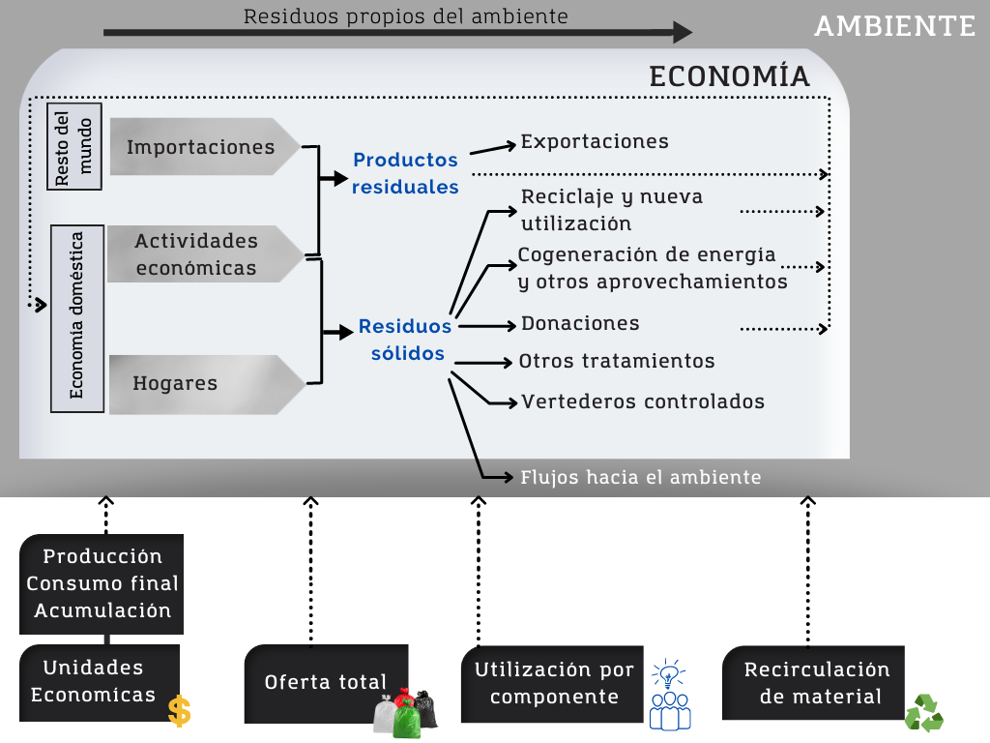
Fuente: DANE, Cuentas nacionales.
Las actividades de recolección, tratamiento y disposición final de desechos, la remoción de materiales de desechos en una zona delimitada, y la operación de instalaciones de recuperación de materiales, se encuentran delimitadas en la división 38 de la Sección E, presentada en la Clasificación Industrial Internacional Uniforme CIIU Rev. 4.0 A.C. “distribución de agua; evacuación y tratamiento de aguas residuales, gestión de desechos y actividades de saneamiento ambiental”. En el Ilustración 2, se presenta la dinámica de la actividad de recuperación de materiales y su relación con la producción de productos residuales, que se incorporan nuevamente en los procesos productivos como materias primas secundarias.
Ilustración 2. Flujo de materiales en el marco de la frontera económica.
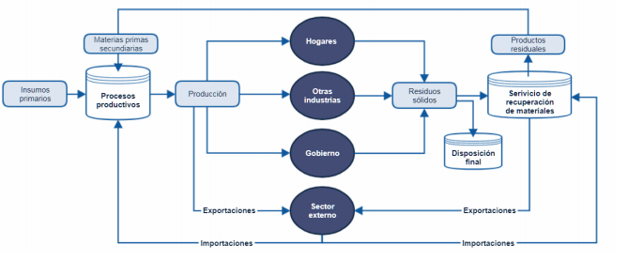
Fuente: DANE, Cuentas nacionales.
Los materiales medidos en la CAEFM–RS se clasifican en dos categorías: residuos sólidos y productos residuales:

Residuos sólidos
Los residuos sólidos materiales son aquellos que no constituyen productos destinados al mercado, que han dejado de tener utilidad para quien los ha generado a partir de sus propios objetivos de producción, transformación o consumo, y que su dueño desea desechar.
Los desechos pueden generarse durante la extracción de materias primas, elaboración de productos intermedios o finales, durante el consumo de los productos finales y durante cualquier otra actividad humana. No incluyen los materiales reciclados o reutilizados en el lugar en que fueron generados, así como los materiales de desechos que se descargan directamente en el agua o la atmósfera (SCAE, 2012).
Productos residuales
Los residuos sólidos al ser intercambiados bajo una transacción monetaria de compra/venta, se convierten en productos residuales, estos relacionados con los procesos de transformación de compuestos de algunos materiales de acuerdo con la Clasificación Central de Productos CPC 2.1 A.C. y la agregación en términos del sistema de cuentas nacionales 2015, como se ejemplifica en la Tabla 1.
Tabla 1. Clasificación de los productos residuales según CPC Ver. 2.1 A.C. agregada en Cuentas nacionales, base 2015.
CPC Ver. 2.1 A.C.
 | División | Grupo | Clase | Subclase | Descripción
  Sección
3 | 39 | 391 | 3915* |  | Cáscara, cascarilla, películas y otros residuos del cacao; cáscara y cascarilla de café
Fuente: DANE, Cuentas nacionales.

La canasta de los productos residuales está compuesta por: (2) productos alimenticios, bebidas y tabaco; textiles, prendas de vestir y productos de cuero, (3) otros bienes transportables (excepto productos metálicos, maquinaria y equipo), (4) productos metálicos, maquinaria y equipo.

Indicadores relacionados

La amplitud del SCAE 2012 permite obtener numerosos agregados e indicadores a partir de los cuadros y cuentas que lo componen. Los principales agregados de las cuentas de flujos corresponden a los totales tanto en unidades físicas como monetarias. De igual forma, al vincular las unidades físicas y monetarias es posible formular un conjunto de indicadores de productividad e intensidad del uso de los recursos naturales y totales y agregados.

- Indicadores de productividad: buscan caracterizar la eficiencia en el uso de recursos naturales tanto en los procesos de producción como de consumo, a partir de la relación de los agregados económicos como la producción, ingreso y valor agregado con variables ambientales tales como extracción, demanda o consumo de recursos naturales.
- Indicadores de intensidad: miden la presión generada al medio ambiente por parte de la actividad económica; y su objetivo es dar cuenta de la eficiencia a través de una relación inversa a la productividad, es decir, al comparar variables ambientales con agregados económicos.
- Totales y agregados: contiene un conjunto de agregados (saldos contables) y totales (de la economía) que pueden ser de interés para monitorear la evolución de la actividad ambiental y económica.
c) Marco legal o normativo
Norma | Objetivo | Entidad
Decreto 2811 de 1974 | Por el cual se dicta el Código Nacional de Recursos Naturales Renovables y de Protección al Medio Ambiente. | Presidencia de la República
Ley 9 de 1979 | Para la protección del medio ambiente, los procedimientos y las medidas que se deben adoptar para la regulación, legalización y control de los descargos de residuos y materiales que afectan o pueden afectar las condiciones sanitarias del Ambiente. | Ministerio de Salud y Protección Social
Constitución Política de Colombia 1991 | Establece en los artículos 79, 80 y 95, numeral 8, la obligación del Estado de proteger la diversidad e integridad del ambiente, prevenir y controlar los factores de deterioro ambiental, el derecho de todas las personas a gozar de un ambiente sano, el deber de los ciudadanos de proteger los recursos naturales del país y velar por la conservación del ambiente. | Presidencia de la República de Colombia
Ley 99 de 1993 | Por la cual se crea el Ministerio del Medio Ambiente, se reordena el Sector Público encargado de la gestión y conservación del medio ambiente y los recursos naturales renovables, se organiza el Sistema Nacional Ambiental, SINA y se dictan otras disposiciones. | Senado de la República
Ley 142 de 1994 | Por la cual se establece el régimen de los servicios públicos domiciliarios y se dictan otras disposiciones. | Senado de la República
Ley 253 de 1996 | Por medio de la cual se aprueba el Convenio de Basilea sobre el control de los movimientos transfronterizos de los desechos peligrosos y su eliminación. | Congreso de Colombia
Ley 388 de 1997 | Garantizar que la utilización del suelo por parte de sus propietarios se ajuste a la función social de la propiedad y permita hacer efectivos los derechos constitucionales a la vivienda y a los servicios públicos domiciliarios, y velar por la creación y la defensa del espacio público, así como por la protección del medio ambiente y la prevención de desastres. | Senado de la República
Ley 511 de 1999 | Por la cual se establece el Día Nacional del Reciclador y del Reciclaje. | Senado de la República
Ley 689 de 2001 | Por la cual se modifica parcialmente la Ley 142 de 1994. | Senado de la República
Decreto 4741 de 2005 | En el marco de la gestión integral, tiene por objeto prevenir la generación de residuos o desechos peligrosos, así como regular el manejo de los residuos o desechos generados, con el fin de proteger la salud humana y el ambiente. | Ministerio de Ambiente, Vivienda y Desarrollo Territorial
Ley 1259 de 2008 | Por medio de la cual se instaura en el territorio nacional la aplicación del comparendo ambiental a los infractores de las normas de aseo, limpieza y recolección de escombros; y se dictan otras disposiciones. | Senado de la República
Ley 1252 de 2008 | Por la cual se dictan normas prohibitivas en materia ambiental, referentes a los residuos y desechos peligrosos y se dictan otras disposiciones. | Congreso de Colombia
GTC 24 de 2009 | Guía para la separación en la fuente (no peligrosos, peligrosos y especiales). Gestión Ambiental. Residuos sólidos. | ICONTEC
Resolución 1890 de 2011 | Establece alternativas a la disposición final cuando el municipio no cuenta con relleno sanitario y éste inició la transición de botadero a cielo abierto a celda transitoria a partir de la reglamentación expedida para tal fin en 2005. | Superintendencia de Servicios Públicos Domiciliarios (SSPD)
Ley 1466 de 2011 | Por el cual se adicionan, el inciso 2o del artículo 1o (objeto) y el inciso 2o del artículo 8o, de la Ley 1259 del 19 de diciembre de 2008, “por medio de la cual se instauró en el territorio nacional la aplicación del Comparendo Ambiental a los infractores de las normas de aseo, limpieza y recolección de escombros, y se dictan otras disposiciones. | Senado de la República
Decreto 3570 de 2011 | Por el cual se modifican los objetivos y la estructura del Ministerio de Ambiente y Desarrollo Sostenible y se integra el Sector Administrativo de Ambiente y Desarrollo Sostenible. | Ministerio de Ambiente y Desarrollo Sostenible
Resolución 754 de 2014 | Por el cual se adopta la metodología para la formulación, implementación, seguimiento, control y actualización de los Planes de Gestión Integral de Residuos Sólidos. | Ministerio de Vivienda Ciudad y Territorio
Decreto 351 de 2014 | Por el cual se reglamenta la gestión integral de los residuos generados en la atención en salud y otras actividades. | Ministerio de Salud y Protección Social
Decreto 1076 de 2015 | Decreto Único Reglamentario. El Ministerio de Ambiente y Desarrollo Sostenible es el rector de la gestión del ambiente y de los recursos naturales renovables, encargado de orientar y regular el ordenamiento ambiental del territorio y de definir las políticas y regulaciones a las que se sujetarán la recuperación, conservación, protección, ordenamiento, manejo, uso y aprovechamiento sostenible de los recursos naturales renovables y del ambiente de la Nación, a fin de asegurar el desarrollo sostenible, sin perjuicio de las funciones asignadas a otros sectores. | Ministerio de Ambiente y Desarrollo Sostenible
Decreto 1077 de 2015 | Decreto Único Reglamentario. Compila las disposiciones sobre recolección y transporte selectivo de residuos para aprovechamiento como actividad complementaria del servicio público de aseo. Las estaciones de clasificación y aprovechamiento, la gestión integral de los residuos sólidos. | Ministerio de Vivienda, Ciudad y Territorio
Resolución 668 de 2016 | Por la cual se reglamenta el uso racional de bolsas plásticas y se adoptan otras disposiciones. | Ministerio de Ambiente y Desarrollo Sostenible
Decreto 596 de 2016 | Por el cual se modifica y adiciona el Decreto 1077 de 2015 en lo relativo con el esquema de la actividad de aprovechamiento del servicio público de aseo y el régimen transitorio para la formalización de los recicladores de oficio, y se dictan otras disposiciones. | Ministerio de Vivienda Ciudad y Territorio
Resolución 276 de 2016 | Por la cual se reglamentan los lineamientos del esquema operativo de la actividad de aprovechamiento del servicio público de aseo y del régimen transitorio para la formalización de los recicladores de oficio acorde con lo establecido en el Capítulo 5 del Título 2 de la parte 3 del Decreto número 1077 de 2015 adicionado por el Decreto número 596 del 11 de abril de 2016. | Ministerio de Vivienda Ciudad y Territorio
CONPES 3874 de 2016 | Política nacional para la gestión integral de residuos sólidos. | Departamento Nacional de Planeación
Resolución 330 de 2017 | Por la cual se adopta el Reglamento Técnico para el Sector de Agua Potable y Saneamiento Básico – RAS y se derogan las resoluciones 1096 de 2000, 0424 de 2001, 0668 de 2003, 1459 de 2005, 1447 de 2005 y 2320 de 2009. Estas guías tienen mucha información de diseño. | Ministerio de Vivienda, Ciudad y Territorio
Decreto 1784 de 2017 | Por el cual se modifica y adiciona el Decreto 1077 de 2015 en lo relativo con las actividades complementarias de tratamiento y disposición final de residuos sólidos en el servicio público de aseo. | Ministerio de Vivienda, Ciudad y Territorio
CONPES 3918 de 2018 | Definir la estrategia de implementación de los ODS en Colombia, estableciendo el esquema de seguimiento, reporte y rendición de cuentas, el plan de fortalecimiento estadístico, la estrategia de implementación territorial y el mecanismo de interlocución con actores no gubernamentales. | Departamento Nacional de Planeación
Resolución 1407 de 2018 | Por la cual se reglamenta la gestión ambiental de los residuos de envases y empaques de papel, cartón, plástico, vidrio, metal y se toman otras determinaciones. | Ministerio de Ambiente y Desarrollo Sostenible
Decreto 2412 de 2018 | Reglamenta el Incentivo al Aprovechamiento y Tratamiento de Residuos Sólidos (IAT) conforme a lo establecido en el artículo 88 de la Ley 1753 de 2015 (Eficiencia en el manejo integral de residuos sólidos) y, en consecuencia, definir la manera por la cual se realizará su cálculo, facturación, recaudo, asignación y uso de recursos, así como su seguimiento y control en todo el territorio nacional. | Ministerio de Vivienda, Ciudad y Territorio
Resolución 2184 de 2019 | Por la cual se modifica la resolución 668 de 2016 sobre uso nacional de bolsas plásticas, se rige el nuevo código de colores negro, blanco y verde a partir de 2021 y se adoptan otras disposiciones. | Ministerio de Ambiente y Desarrollo Sostenible
Resolución 1342 de 2020 | Por la cual se modifica la resolución 1407 de 2018 y se toman otras determinaciones.  Incluye nuevas definiciones como aprovechamiento de residuos de envases y empaques, envase multilateral, envases reutilizables y reciclaje. | Ministerio de Ambiente y Desarrollo Sostenible

d) Referentes internacionales
La estructuración y medición de la CAEFM–RS utiliza como referentes internacionales el SCN y el SCAE. Los dos sistemas aplican los mismos conceptos, definiciones, clasificaciones y reglas contables.
El SCN es el conjunto normalizado y aceptado internacionalmente de recomendaciones relativas a la elaboración de mediciones de la actividad económica de acuerdo con convenciones contables estrictas, basadas en principios económicos. Las recomendaciones se expresan mediante un conjunto de conceptos, definiciones, clasificaciones y reglas contables que incluyen las normas aceptadas internacionalmente para la medición de partidas como el Producto Interno Bruto (PIB), el indicador de los resultados económicos utilizado con mayor frecuencia. Fue elaborado por la Comisión de la Comunidad Europea (Eurostat), el Banco Mundial (BM), el Fondo Monetario Internacional (FMI), la Organización para la Cooperación y el Desarrollo Económico (OCDE), Naciones Unidas (UN) y sus Comisiones para América Latina, Europa, Asia y el Pacífico, África y el Sudeste Asiático en colaboración con los países.
Por su parte, el SCAE 2012 es un marco conceptual multipropósito que describe las interacciones entre el ambiente y la economía, mediante el examen de tres grandes procesos: los flujos físicos de materiales y energía dentro de la economía y entre la economía y el ambiente; los stocks de los activos ambientales y su variación; y las actividades económicas y demás transacciones relacionadas con el ambiente. El SCAE 2012 es un sistema encaminado a la organización de la información ambiental y económica, que abarca, en lo posible, los stocks y flujos relevantes para el análisis de temas ambientales y económicos. El SCAE 2012 fue elaborado por NU, Eurostat, Organización de las Naciones Unidas para la Alimentación y la Agricultura (FAO), FMI, OCDE y BM en colaboración con los países.
e) Referentes nacionales
Los referentes nacionales relacionados con la medición de flujo de materiales son los desarrollos que se han dado en la implementación del SCAE en Colombia, específicamente la cuenta ambiental y económica de flujo de productos del bosque, energía y agua y emisiones al aire, las cuales ya tenían un desarrollo previo al análisis de la dinámica relacionada con los residuos sólidos y fueron utilizados como referente metodológico y de análisis de la información obtenida.
El marco normativo es un referente para establecer y conocer las particularidades que existen en la gestión de residuos sólidos a nivel nacional, particularmente el CONPES 3874 de 2016, la ley 142 de 1994, el decreto 1077 de 2015 y el decreto 1076 de 2015, como referentes para definir el alcance de la medición adaptada a Colombia. Las principales entidades vinculadas a la gestión de residuos son el Ministerio de Ambiente y Desarrollo Sostenible y el Ministerio de Vivienda, Ciudad y Territorio. Cada uno con las entidades adscritas, particularmente el Instituto de Hidrología, Meteorología y Estudios Ambientales (Ideam), y la Superintendencia de Servicios Públicos Domiciliarios.

2.1.5 Definición de variables y construcción de indicadores estadísticos
A continuación, se presenta la ecuación del balance oferta utilización de residuos sólidos y productos residuales, sustentado en el concepto de equilibrio económico y el principio de balance de masas, en donde existe igualdad entre la generación y el uso de los materiales, en correspondencia con la construcción de los Cuadros Oferta Utilización en unidades Físicas (COU – F) que surgen de los resultados de estos balances; los elementos que componen dicha igualdad se describen de acuerdo con el segmento que ocupan dentro de la fórmula:
Ecuación 1. Oferta y utilización de residuos sólidos y productos residuales
$$P+C+A+M=T+AV+ FA+X$$

Oferta de residuos sólidos y productos residuales | Utilización de residuos sólidos y productos residuales
P = Generados en los procesos de producción  C = Generados en los procesos de consumo final de los hogares  A = Generados en los procesos de acumulación  M = Importaciones del resto del mundo | T = Tratamiento de residuos y otros usos  AV = Acumulación en vertederos controlados  FA = Flujos directos hacia el ambiente  X = Exportaciones hacia el resto del mundo

Indicadores derivados
La amplitud del SCAE 2012, permite obtener numerosos agregados e indicadores a partir de los cuadros y las cuentas que lo componen. Si bien los principales agregados corresponden a los totales en unidades físicas también pueden ser obtenidos un conjunto de indicadores relacionados con las tasas de aprovechamiento, la generación per cápita de residuos, entre otros. A continuación, se describen los principales aspectos metodológicos para el cálculo de los indicadores derivados de la cuenta ambiental y económica de flujos de materiales de residuos sólidos.

Flujos hacia el ambiente: los flujos hacia el ambiente representan la cantidad de residuos en toneladas que son dispuestos de manera inadecuada por las unidades de gestión de residuos. Este indicador determina el nivel de contaminación que produce la economía, una vez dados los procesos de producción, consumo y acumulación. Se calcula como:

Ecuación 2. Flujos hacia el ambiente
$$FA_{jt}=\sum{DFI_{jt}}$$

Dónde:

FA_{jt} = Flujos hacia el ambiente, en la unidad espacial de referencia j, y el tiempo t.

DFI_{jt} = Toneladas de residuos sólidos depositadas en botaderos, celdas transitorias, cuerpos de agua, enterramientos, quemas a cielo abierto y sin registro de información, en la unidad espacial de referencia j, y el tiempo t.

Tasa de aprovechamiento: la tasa de aprovechamiento es la relación, expresada en porcentaje, entre los residuos sólidos y productos residuales aprovechados; y la oferta total de residuos sólidos y productos residuales. El total de los residuos sólidos y productos residuales aprovechados se calcula como la sumatoria de los materiales destinados a procesos de cogeneración de energía y otros aprovechamientos, reciclaje y nueva utilización y productos residuales. Se calcula como:
Ecuación 3. Tasa de aprovechamiento
$$TA_{jt}=\frac{\sum{{RA}_{jt}}}{{RG}_{jt}}*100$$

Donde:

TA_{jt} = Tasa de aprovechamiento, en la unidad espacial de referencia j, y el tiempo t.

RA_{jt} = Toneladas de residuos utilizados en cogeneración de energía y otros aprovechamientos, reciclados y reutilizados y productos residuales; en la unidad espacial de referencia j, y el tiempo t.

RG_{jt} = Oferta total de residuos sólidos y productos residuales; en la unidad espacial de referencia j, y el tiempo t.

Tasa de reciclaje y nueva utilización: la tasa de reciclaje y nueva utilización es la relación, expresada en porcentaje, entre los residuos sólidos reciclados y reutilizados y la oferta total de residuos sólidos y productos residuales. Se calcula como:
Ecuación 4. Tasa de reciclaje y nueva utilización
$${TR}_{jt}=\frac{{RR}_{jt}}{{RG}_{jt}}*100$$
Donde:

TR_{jt} = Tasa de reciclaje y nueva utilización, en la unidad espacial de referencia j, y el tiempo t.

RR_{jt} = Toneladas de residuos sólidos de reciclaje y nueva utilización, utilizados por la industria en los procesos de producción; en la unidad espacial de referencia j, y el tiempo t.

RG_{jt} = Oferta total de residuos sólidos y productos residuales; en la unidad espacial de referencia j, y el tiempo t.

Generación per cápita de residuos sólidos y productos residuales: la generación per cápita de residuos sólidos y productos residuales se calcula como la relación entre el total de residuos sólidos y productos residuales generados, expresado en kilogramos y el número de habitantes.
Ecuación 5. Generación per cápita de residuos sólidos y productos residuales
$${RPC}_{jt} = \frac{{RG}_{jt}}{{PT}_{jt}}$$

Donde:

RPC_{jt} = Generación per cápita de residuos sólidos y productos residuales, en la unidad espacial de referencia j, y el tiempo t.

RG_{jt} = Oferta total de residuos sólidos y productos residuales; en la unidad espacial de referencia j, y el tiempo t.

PT_{jt} = Población total del país; en la unidad espacial de referencia j, y el tiempo t.

Generación de residuos sólidos y productos residuales por PIB: la generación de residuos sólidos y productos residuales por Producto Interno Bruto (PIB), se calcula como la relación entre la oferta total de residuos sólidos y productos residuales expresada en toneladas y las series encadenadas de volumen del PIB expresadas en billones de pesos. Actualmente, el indicador tiene cobertura sobre la oferta de los hogares y las actividades económicas de la industria manufacturera.
Ecuación 6. Generación de residuos sólidos y productos residuales por PIB
$${IRG}_{jt} = \frac{{RG}_{jt}}{{PIB}_{jt}}$$
Dónde:
IRG_{jt} = Generación de residuos sólidos y productos residuales por PIB; en la unidad espacial de referencia j, y el tiempo t.
RG_{jt} = Oferta total de residuos sólidos y productos residuales; en la unidad espacial de referencia j, y el tiempo t.
PIB_{jt} = Producto Interno Bruto, expresado en billones de pesos colombianos, series encadenadas de volumen; en la unidad espacial de referencia j y el tiempo t.
Balanza comercial de productos residuales: la balanza comercial de productos residuales, es un indicador relacionado con los patrones de comercio de materiales de origen residual, que son reincorporados en los procesos de producción tanto en la economía doméstica a través de las importaciones como en las economías del resto del mundo por medio de las exportaciones.

Este indicador se establece como la diferencia entre las exportaciones y las importaciones de los productos residuales en términos físicos, constituyendo un nivel de superávit o déficit, dependiendo del nivel de los componentes del indicador. Se calcula como:
Ecuación 7. Balanza comercial de productos residuales
$${BCPR}_{jt}={XPR}_{jt}-{MPR}_{jt}$$
Dónde:

BCPR_{jt} = Balanza comercial de productos residuales, en la unidad espacial de referencia j, y el tiempo t.

XPR_{jt} = Toneladas de productos residuales exportadas, en la unidad espacial de referencia j, y el tiempo t.

MPR_{jt} = Toneladas de productos residuales importadas, en la unidad espacial de referencia j, y el tiempo t.

2.1.6 Plan de resultados
El plan de resultados incluye el boletín técnico, que de manera general contiene los resultados de la CAEFM–RS (cuadros de salida y gráficos asociados), y un anexo de resultados que contienen los Cuadros Oferta Utilización (COU).
- Cuadros oferta utilización de flujos de materiales de residuos sólidos y productos residuales

En el anexo se publica de acuerdo con los lineamientos del SCAE 2012 y en coherencia con el SCN 2008; incluye los Cuadros Oferta Utilización en unidades Físicas (COU-F), los cuales plasman el balance de masas y siempre deben guardar un equilibrio, en el cual la oferta siempre será igual a la utilización.
Dentro de los COU-F, se consolidan las cifras de generación y usos por tipos de materiales, según el agente que los genere o utilice. Los tipos de materiales son categorías sugeridas en el SCAE 2012, estas categorías se relacionan más adelante en el aparte de nomenclaturas y clasificaciones.
Los resultados se presentan por unidades de análisis, estas se enfocan en la temática y analizan las actividades económicas, haciendo énfasis en las que se relacionan con las instalaciones de gestión y tratamiento de residuos sólidos, el resto del mundo y el ambiente.
Ilustración 3. Cuadro oferta de flujos de materiales, de residuos sólidos y productos residuales.
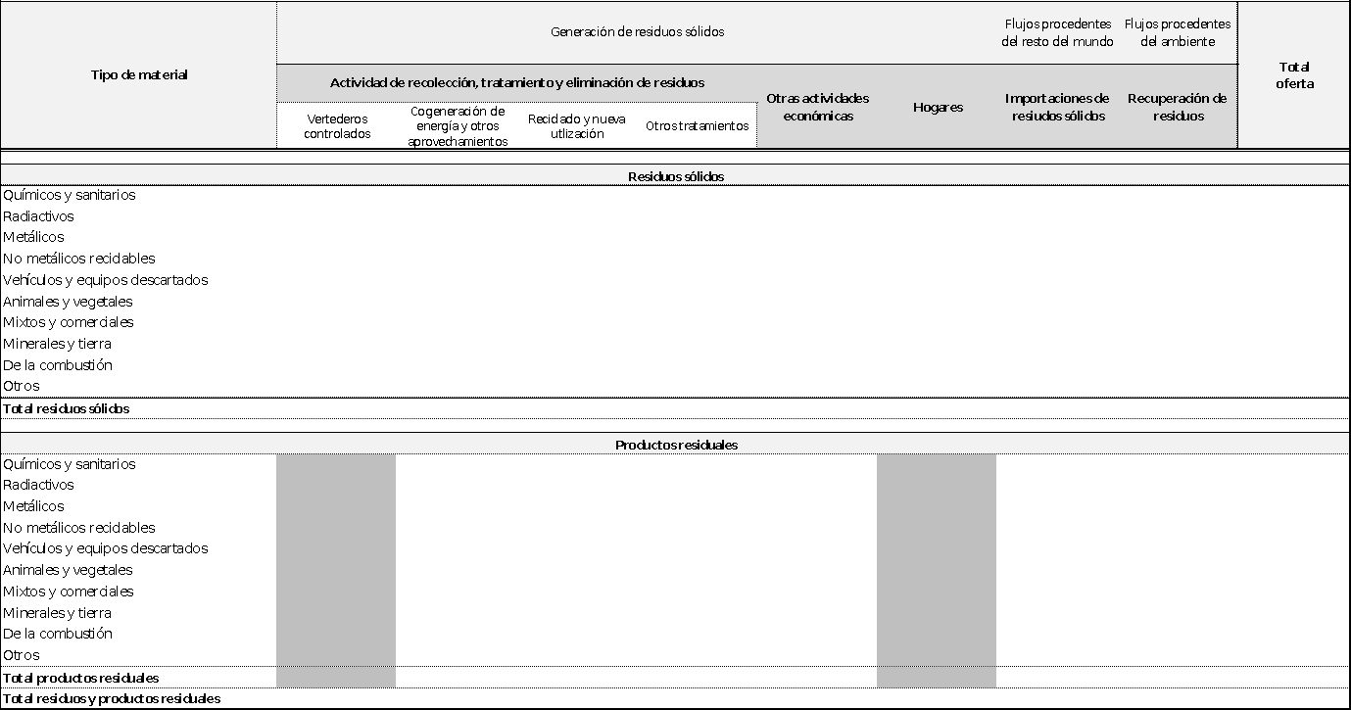
Fuente: SCAE.

Ilustración 4. Cuadro utilización de flujos de materiales, de residuos sólidos y productos residuales.
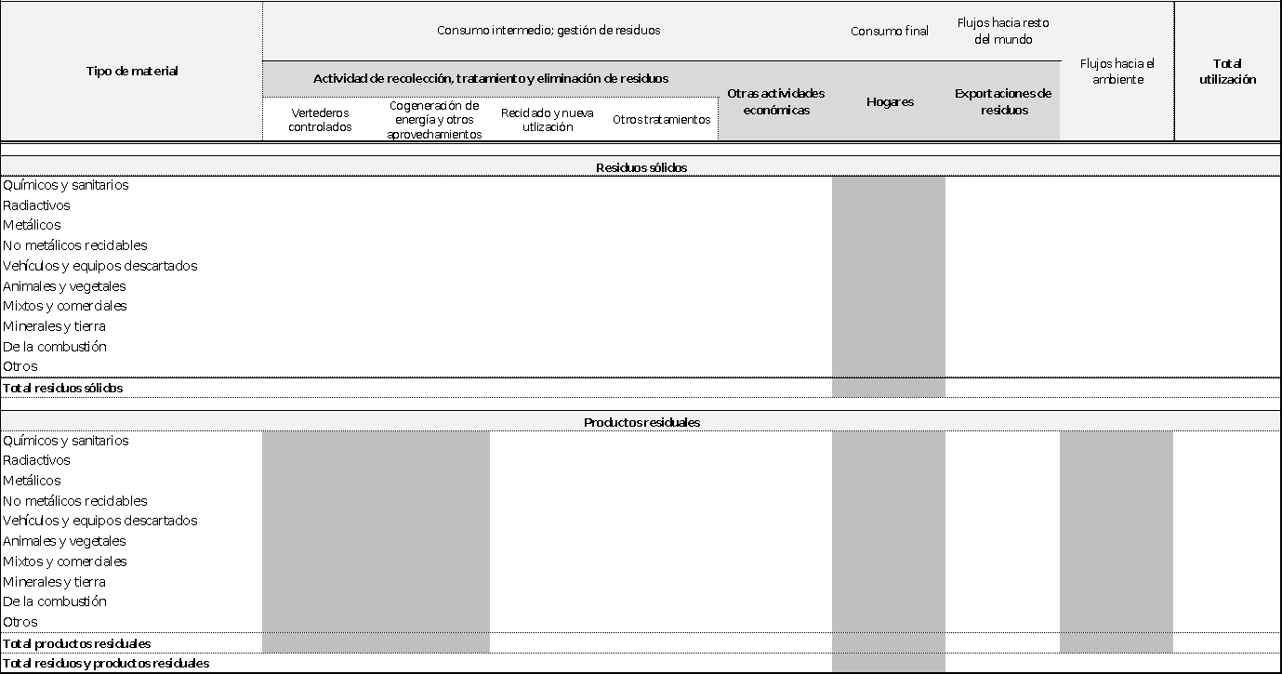
Fuente: SCAE.

2.1.7 Estándares estadísticos utilizados
Clasificación Central de Productos, versión 2.1 Adaptada a Colombia (CPC Ver 2.1 A.C.)
Es una clasificación central normalizada de productos que incluye categorías para todos los productos que pueden ser objeto de transacción nacional o internacional o que pueden almacenarse. En ella están representados productos que son resultado de una actividad económica, incluidos los bienes transportables y los bienes no transportables.

Tabla 2. Estructura general de la CPC Ver 2.1 A.C.
Nombre del nivel | Longitud del código
Sección | 1 dígito (Uno)
División | 2 dígitos (Dos)
Grupo | 3 dígitos (Tres)
Clase | 4 dígitos (Cuatro)
Subclase | 5 dígitos (Cinco)
Producto | 7 dígitos (Siete)
Descripción | Texto
Fuente: DANE.
La organización de las categorías obedece al tipo de productos, dependiendo de su origen, características y material que lo compone, usuario o consumidor final; a manera de ejemplo se muestra cómo se clasifica el servicio de recuperación de materiales relacionado con el código 894.
Tabla 3. Clasificación CPC 2.1. A.C. para uno de los servicios de recuperación de materiales.
Nombre del nivel | Código | Descripción
Sección | 8 | Servicios prestados a las empresas y servicios de producción
División | 89 | Otros servicios de fabricación; servicios de edición, impresión y reproducción; servicios de recuperación de materiales
Grupo | 894 | Servicios de recuperación de materiales (reciclaje), a comisión o por contrato.
Clase | 8941 | Servicios de recuperación de desechos metálicos (reciclaje), a comisión o por contrato
Subclase | 89410 | Servicios de recuperación de desechos metálicos (reciclaje), a comisión o por contrato
Subclase | 8942 | Servicios de recuperación de desechos no metálicos, a comisión o por contrato
Clase | 89420 | Servicios de recuperación de desechos no metálicos, a comisión o por contrato
Fuente: CPC Ver. 2.1 A.C.
Esta división se puede evidenciar en todos los productos y bienes transables en la economía. Para la elaboración de la cuenta de residuos se realiza el análisis en los subproductos de las industrias de alimentos y tabaco, metalúrgica, productos químicos, entre otros. En la correlativa de productos residuales se presenta el listado de productos vigentes que se deben tener en cuenta para este tipo de materiales.
Clasificación Industrial Internacional Uniforme de todas las actividades económicas. Revisión 4 Adaptada para Colombia (CIIU, 2020)

La Clasificación Industrial Internacional Uniforme de todas las actividades económicas (CIIU) es la clasificación internacional de referencia de las actividades productivas. Su objetivo principal es proporcionar un conjunto de categorías de actividades que puedan utilizarse para la recopilación y la presentación de informes estadísticos de acuerdo con esas actividades.

La CIIU es una clasificación por tipos de actividad económica y no una clasificación de bienes y servicios, su producción es característica de una clase. La actividad realizada por una unidad es el tipo de producción a que se dedica, y ese será el criterio por medio del cual se agrupará con otras unidades para formar industrias. Una industria se define como el conjunto de todas las unidades de producción que se dedican primordialmente a un mismo tipo o tipos similares de actividades económicas productivas.
Clasificación Arancelaria (NANDINA)
La nomenclatura arancelaria es un instrumento para la clasificación que permite agrupar los productos de acuerdo con un marco internacional comparable dentro de la Organización Mundial de Aduanas, el cual fue adoptado a nivel regional por la Comunidad Andina de Naciones, en la nomenclatura NANDINA. Este sistema es similar a la clasificación CPC, es decir tiene unas subdivisiones determinadas por las características, origen o usuario de los productos. A diferencia de la clasificación CPC, esta clasificación ofrece una agrupación diferente de los productos. La clasificación de la nomenclatura NANDINA se formula en niveles descritos en el siguiente ejemplo:
Tabla 4. Estructura de clasificación NANDINA, Arancel de Aduanas.
Nombre de nivel | Longitud del código | Código | Descripción
Sección | 1 dígito | 0# | Animales vivos y productos del reino
Capítulo | 2 dígitos | 01# | Animales vivos
Partida | 4 dígitos | 01.01# | Caballos, asnos, mulos y burdéganos vivos
Subpartidas | 10 dígitos | 0101.10.10.00 # | Reproductores de raza pura…
Fuente: DIAN.
Adicional a esta clasificación, los reportes presentados desde la Dirección de Impuestos y Aduanas Nacionales (DIAN), dan cuenta del valor de la transacción y la magnitud con la unidad de medida correspondiente al producto de interés.
Listas de residuos peligrosos del Convenio de Basilea, 1996
Los procesos industriales y de consumo final, generan materiales derivados de dichas tecnologías y actividades económicas. Dado el riesgo físico o químico que generan algunas de estas sustancias o materiales, representan un peligro para los seres humanos o el ambiente. Teniendo en cuenta esta problemática, desde la década de 1980, se establecieron las bases para la firma de un acuerdo internacional para el tratamiento y control de los movimientos transfronterizos de residuos de carácter peligroso y su eliminación. De acuerdo con lo establecido en la Convención de Basilea, se determinaron los listados de residuos o desechos peligrosos:
Tabla 5. Categorías de residuos peligrosos de acuerdo con la Convención de Basilea.
Categorías | Código | Ejemplo
Lista de residuos o desechos peligrosos por procesos o actividades (Anexo I) | Y | Y1: Residuos clínicos resultantes de la atención médica prestada en hospitales, centros médicos y clínicas
Residuos o desechos peligrosos por corrientes de residuos (Anexo II) | A | A1160 Acumuladores de plomo de desecho, enteros o triturados
Fuente: Decreto 4741 de 2005.

Clasificación Europea de Residuos (CER STAT Rev. 4.0)
El manual para elaboración de estadísticas de residuos, desarrollado por la Agencia Estadística de la Unión Europea EUROSTAT, fue adoptado por la metodología del Marco Central del SCAE para definir las categorías de los residuos sólidos, en las cuales serán clasificados los diferentes materiales derivados. Se toma la cuarta revisión de la agencia sobre la clasificación de residuos (Tabla 6).
Tabla 6. Clasificación CER STAT Rev. 4.0, EUROSTAT.
Clasificación de residuos
01. Residuos de compuestos químicos
01.1 Disolventes usados
01.2 Residuos ácidos, alcalinos o salinos01.3 Aceites usados
01.4 Catalizadores químicos usados
02. Residuos de preparados químicos
02.1 Residuos químicos fuera de clasificación
02.2 Explosivos no utilizados
02.3 Residuos químicos mezclados
03. Otros residuos químicos
03.1 Depósitos y residuos químicos
03.2 Lodos e efluentes industriales
03.3 Lodos y residuos líquidos procedentes del tratamiento de residuos
05. Residuos sanitarios y biológicos
05.1 Residuos sanitarios infecciosos
05.2 Residuos sanitarios no infecciosos
06. Residuos metálicos
06.1 Desperdicios y residuos de metales férreos
06.2 Desperdicios y residuos de metales no férreos
06.3 Residuos metálicos, férreos y no férreos mezclados
07. Residuos no metálicos
07.1 Residuos de vidrio
07.2 Residuos de papel y cartón
07.3 Residuos de caucho
07.4 Residuos plásticos
07.5 Residuos de madera
07.6 Residuos textiles
07.7 Residuos que contienen PCB
08. Residuos desechados
08.1 Vehículos desechados
08.2 Equipos eléctricos y electrónicos desechados
08.4 Máquinas y componentes de equipos desechados
09. Residuos de animales y vegetales
09.1 Residuos de animales y de productos alimenticios mezclados
09.2 Residuos vegetales
09.3 Purín y estiércol
10. Residuos mezclados
10.1 Residuos domésticos y similares
10.2 Materiales mezclados e indiferenciados
10.3 Residuos de separación
11. Lodos comunes
11.1 Lodos de tratamiento de aguas de alcantarillado público
11.2 Lodos de purificación de agua potable y de transformación
11.4 Contenido de fosas sépticas
12. Residuos minerales
12.1 Residuos de construcción y demolición
12.2 Residuos de amianto
12.3 Residuos de minerales naturales
12.4 Residuos de combustión
12.5 Residuos minerales diversos
12.6 Suelos
12.7 Lodos de drenaje
12.8 Lodos de tratamiento de residuos
13. Residuos solidificados, estabilizados o vitrificados
13.1 Residuos solidificados o estabilizados
13.2 Residuos vitrificados
Fuente: CER STAT.
Lista de Categorías del Sistema de Contabilidad Ambiental y Económica (SCAE) de las Naciones Unidas, 2012

Los flujos físicos representan el movimiento y uso de materiales, agua y energía. La medición del SCAE, busca registrar inicialmente los flujos físicos que respaldan las transacciones monetarias registradas en los cuadros oferta utilización (flujo de productos), para posteriormente extenderse y cubrir los flujos del medio ambiente a la economía (flujo de insumos naturales) y los flujos de la economía hacia el medio ambiente (flujo de residuos).
Las cuentas de residuos sólidos son útiles para organizar la información sobre la generación y la gestión de sus flujos, en medidas agregadas de cantidades y de materiales. El marco conceptual de la CAEFM-RS se deriva del SCAE, específicamente en lo referido a la contabilidad de flujos de residuos sólidos en unidades físicas.
No existe una clasificación internacional estándar para los residuos sólidos, pero con fines ilustrativos la estructura de reporte sigue la lógica del COU-F de la Ilustración 3 y la Ilustración 4, en donde se incluye una lista de tipos de residuos sólidos y productos residuales, determinando 10 categorías (Tabla 7), basadas en la versión estadística del Catálogo Europeo de Residuos. No se incluyen las ventas de productos fabricados con residuos sólidos.

Tabla 7. Clasificación EUROSTAT adaptada al SCAE.
Tipos de residuos sólidos y productos residuales
01. Residuos químicos y sanitarios
• Solventes usados
• Residuos ácidos, alcalinos o salinos
• Residuos ácidos, alcalinos o salinos (peligrosos)
• Aceites usados (peligrosos)
• Residuos químicos
• Residuos químicos (peligrosos)
• Lodos de efluentes industriales
• Lodos de efluentes industriales (peligrosos)
• Lodos y residuos líquidos del tratamiento de residuos
• Lodos y residuos líquidos del tratamiento de residuos (peligrosos)
• Residuos sanitarios y biológicos
• Residuos sanitarios y biológicos (peligrosos)
02. Residuos radiactivos
03. Residuos metálicos
• Residuos metálicos, ferrosos
• Residuos metálicos, no ferrosos
• Residuos metálicos ferrosos y no ferrosos mezclados
04. Residuos no metálicos reciclables
• Residuos de vidrio (peligrosos)
• Residuos de vidrio
• Residuos de papel y cartón
• Residuos plásticos
• Residuos de madera
• Residuos de madera (peligrosos)
• Residuos textiles
• Residuos de caucho
05. Vehículos y equipos descartados
• Residuos que contienen bifenilos policlorados (PCB) (peligrosos)
• Equipos desechados (excepto vehículos desechados y residuos de pilas y acumuladores)
• Equipos desechados (excepto vehículos desechados y residuos de pilas y acumuladores) (peligrosos)
• Vehículos desechados
• Vehículos desechados (peligrosos)
• Residuos de pilas y acumuladores
• Residuos de pilas y acumuladores (peligrosos)
06. Residuos animales y vegetales
• Residuos alimenticios animales y mezclados
• Residuos vegetales
• Heces, orina y estiércol
07. Residuos mixtos y comerciales
Esta categoría hace referencia a otros residuos ordinarios producidos por los hogares, oficinas y unidades económicas similares. En principio, esta clasificación no se basa en el origen ni en el productor de los residuos, sino en los mismos materiales. No obstante, esta categoría guarda correspondencia con los residuos mixtos habitualmente recogidos por los servicios municipales de recolección de residuos, principalmente de los hogares, aunque no exclusivamente. Estos residuos mixtos también pueden originarse en todas las actividades económicas.

Todos los residuos de esta categoría se consideran no peligrosos. Al ser mixtos, no se incluyen las fracciones de residuos recolectadas por separado como el vidrio, el plástico y el papel. En síntesis, esta categoría abarca residuos municipales mixtos, residuos voluminosos, los residuos de la limpieza de las calles y los residuos de los mercados, salvo sus componentes recogidos por separado. Los residuos se originan principalmente en los hogares, pero también pueden generarse en todos los sectores económicos, como cantinas y oficinas, como residuos del consumo.

• Residuos municipales mixtos
• Residuos de mercados
• Residuos voluminosos
• Residuos de la limpieza de las calles
08. Residuos minerales y tierras
• Residuos minerales de la construcción y de la demolición
• Residuos minerales de la construcción y de la demolición (peligrosos)
• Otros residuos minerales
• Otros residuos minerales (peligrosos)
• Tierras
• Tierras (peligrosas)
• Lodos de dragado
• Lodos de dragado (peligrosos)
• Residuos minerales de tratamiento de residuos y residuos estabilizados
• Residuos minerales de tratamiento de residuos y residuos estabilizados (peligrosos)
09. Residuos de la combustión
• Residuos de la combustión
• Residuos de la combustión (peligrosos)
10. Otros residuos
Esta clase abarca todos los demás residuos no indicados en otros lugares, en particular:
• Materiales mezclados e indiferenciados
• Materiales mezclados e indiferenciados (peligrosos)
• Residuos clasificados
• Residuos clasificados (peligrosos)
• Lodos comunes
Fuente: SCAE, EUROSTAT.

2.1.8 Diseño del cuestionario
La CAEFM-RS hace parte de las estadísticas derivadas, para las que no aplica el diseño de cuestionario, por cuanto no se realizan procesos de recolección de información.

2.1.9 Normas, especificaciones o reglas de edición e imputación de datos
La CAEFM-RS hace parte de las estadísticas derivadas, para las que no aplica la imputación de datos.

2.2. DISEÑO ESTADÍSTICO
El diseño estadístico de la CAEFM-RS consiste en la definición del universo de estudio, la población, las unidades estadísticas, y los periodos.
Los elementos básicos que contiene el diseño de la CAEFM–RS, se presentan a continuación:

2.2.1 Universo de estudio
Unidades económicas, solo comprende la industria manufacturera y el consumo de los hogares.

2.2.2 Población objetivo
Unidades institucionales del territorio económico.

2.2.3 Cobertura geográfica
Total nacional.

2.2.4 Desagregación geográfica
Total nacional.

2.2.5 Desagregación temática
- Actividades económicas, hogares y resto del mundo.

- Componentes del flujo, desagregados en productos residuales y residuos sólidos de acuerdo con las categorías del SCAE. Los cuales están desagregados según se muestra en la Tabla 7.

2.2.6 Fuentes de datos
Para la elaboración de la CAEFM-RS se toman bases de datos identificadas en registros administrativos y operaciones estadísticas, de instituciones tales como DANE, ASOCAÑA, DIAN, Ideam y SSPD, y así suplir necesidades de información requeridas para la gestión de los resultados.

Tabla 8. Fuentes de información de la CAEFM–RS.
Fuente | Variables
Registro administrativo de disposición final de residuos de la Superintendencia de Servicios Públicos Domiciliarios. | Disposición final de residuos domiciliarios.
Registro administrativo de aprovechamiento de residuos sólidos de la Superintendencia de Servicios Públicos Domiciliarios. | Recolección de residuos aprovechables.
Registro administrativo de suscriptores del servicio público de aseo de la Superintendencia de Servicios Públicos Domiciliarios. | Suscriptores según tipo de domicilio.
Registro administrativo de generadores de residuos peligrosos del Ideam. | Toneladas de residuos peligrosos generados, según corriente.
Estadísticas de producción de caña de azúcar de ASOCAÑA. | Producción de caña de azúcar.
Estadísticas de comercio exterior – DANE, DIAN. | Importaciones y exportaciones de productos residuales.
Encuesta Ambiental Industrial – DANE. | Cantidad de residuos generados y gestionados por establecimiento.
Encuesta Anual Manufacturera – DANE. | Producción anual por establecimiento.
Cuadro oferta utilización del sistema de cuentas nacionales – DANE. | Producción anual por actividad económica.
Fuente: DANE, Cuentas Nacionales.

2.2.7 Unidades estadísticas
Se definen como el conjunto de unidades empleadas para el diseño, la medición y la presentación de resultados de las operaciones estadísticas. Las unidades estadísticas son:
- Unidad de observación: actividades económicas (industria manufacturera) y hogares.
- Unidad de análisis: componentes del flujo, de acuerdo con la desagregación de residuos y productos residuales del SCAE.

2.2.8 Período de referencia
El periodo de referencia de la CAEFM-RS es anual.

2.2.9 Período de recolección/acopio
El acopio de la información se realiza anualmente.

2.2.10 Marco estadístico (censal o muestral)
La CAEFM-RS hace parte de las estadísticas derivadas, para las que no aplica marco estadístico.

2.2.11 Diseño muestral
La CAEFM-RS hace parte de las estadísticas derivadas, para las que no aplica el diseño muestral.

2.2.12 Ajustes de cobertura (o ajuste de cobertura por no respuesta)
La CAEFM-RS hace parte de las estadísticas derivadas, para las que no aplica el ajuste de cobertura.

2.2.13 Especificaciones de ponderadores
La CAEFM-RS hace parte de las estadísticas derivadas, para las que no aplica especificaciones de ponderadores.

2.3. DISEÑO DE LA RECOLECCIÓN/ ACOPIO
La información básica necesaria para el cálculo de la CAEFM-RS se obtiene mediante acopio de las fuentes de información mencionadas en el 2.2.6 Fuentes de datos

2.3.1 Métodos y estrategias de recolección o acopio de datos
El acopio de los datos para la construcción de la CAEFM-RS se realiza de acuerdo con la información solicitada para cada una de las necesidades, mediante solicitud por medio de correo a las diferentes fuentes de información. Para algunas fuentes, la información se obtiene directamente de la página web de las entidades.
La información se solicita a las fuentes de acuerdo con la disponibilidad sobre la producción de registros y operaciones estadísticas, que de acuerdo con los análisis realizados tiene disponibilidad y posibilidad de integración de los datos a partir de 2012. La información solicitada por fuente se relaciona a continuación:
Tabla 9. Acopio de información de la CAEFM–RS.
Fuente: DANE, Cuentas Nacionales.

2.3.2 Estructura organizacional del operativo y conformación del equipo
Coordinador grupo área cuentas satélites: le corresponde el seguimiento general al cronograma y al plan de trabajo establecido para las cuentas satélites de sectores claves y conceptos alternativos. También debe monitorear el proceso de acopio, procesamiento, análisis y difusión de las operaciones estadísticas asociadas a dichas cuentas. La coordinación revisa y aprueba los productos finales de la CAEFM-RS, previo al envío a la Dirección Técnica.
Coordinador grupo cuentas satélites de conceptos alternativos: le corresponde el seguimiento al cronograma y al plan de trabajo establecido para la elaboración de la CAEFM-RS. También debe monitorear el proceso de acopio, procesamiento, análisis y difusión de la operación estadística. La coordinación revisa y aprueba los productos finales de la CAEFM-RS previo al envío a la coordinación del grupo área cuentas satélites.
Profesional especializado: tiene la responsabilidad de realizar la medición de la CAEFM-RS conforme a los lineamientos técnicos establecidos, siguiendo la metodología de cálculo establecida e incorporando herramientas estadísticas y las más recientes recomendaciones conceptuales disponibles, que garanticen la coherencia macroeconómica y la consistencia estadística de los resultados.

2.3.3 Esquema de entrenamiento del personal
El proceso de capacitación está a cargo de la coordinación de la operación estadística, y se desarrolla según los lineamientos establecidos en el formato de entrenamiento en el puesto de trabajo suministrado por el área de gestión humana. El proceso en general da a conocer la metodología de la operación estadística, el proceso de acopio, las normas y parámetros de la medición.
Durante el periodo de construcción de la CAEFM-RS, el equipo de trabajo permanece en constante comunicación y reentrenamiento, dado que los procesos de validación, revisión y análisis de la información requieren socializarse, y si se presentan inconsistencias o resultados atípicos deben verificarse y argumentarse o resolverse, según los parámetros de coherencia y consistencia determinados.

2.3.4 Convocatoria y selección del personal
La CAEFM-RS hace parte de las estadísticas derivadas, para las que no aplica el diseño de convocatoria y selección de personal.

2.3.5 Proceso de sensibilización y acuerdos de intercambio
La CAEFM-RS realiza procesos de sensibilización a las fuentes de información incluidas en la Tabla 9, a través de la citación y ejecución de reuniones que se apoyan en el uso de una presentación en PowerPoint que contiene el objetivo de la CAEFM-RS, el método de acopio, la política de protección de datos personales y la importancia de la veracidad y la completitud de los datos, entre otros.

2.3.6 Elaboración de manuales
La CAEFM-RS hace parte de las estadísticas derivadas, para las que no aplica la elaboración de manuales. Sin embargo, es aplicada la Guía para la elaboración de la Cuenta Ambiental y Económica de Flujos de Materiales - Cuenta de Residuos, las hojas metodológicas de indicadores, el archivo de clasificación de conceptos y correlativas de clasificación.

2.3.7 Diseño de las estrategias de comunicación y plan de contingencias
Parte de la información base para elaborar la CAEFM-RS se produce en otras direcciones técnicas del DANE, por lo cual, la estrategia del grupo interno de trabajo es la comunicación e interacción permanente con los equipos de trabajo que producen la estadística básica, y la revisión de manera continua y articulada, de la consistencia y coherencia de los resultados.
Adicionalmente, y para aquella información producida al interior de la Dirección de Síntesis y Cuentas Nacionales, la estrategia de comunicación es interna y está relacionada con el intercambio constante de conocimiento y con la socialización de los resultados con los equipos de trabajo involucrados. Al no ser suministrada la información requerida, se realizan estimaciones a criterios del grupo de trabajo especialista en el tema.

2.3.8 Diseño de la estrategia de seguimiento y control
Para las fases de acopio, procesamiento, análisis y difusión de la CAEFM-RS, se realiza seguimiento de las actividades previstas en el diseño, a través de los cronogramas y planes de trabajo.

2.3.9 Diseño de sistemas de captura
La CAEFM-RS hace parte de las estadísticas derivadas, para las que no aplica el diseño de sistemas de captura de datos. Sin embargo, es importante mencionar que la información básica se obtiene en hojas de cálculo que se normalizan de acuerdo con la homologación de las variables de las fuentes y las variables de cuentas nacionales y de la CAEFM-RS. Respecto al aseguramiento de la información, ésta se garantiza a través del back up periódico mensual.

2.3.10 Transmisión de datos
En la CAEFM-RS no se realiza proceso de transmisión de datos.

2.4. DISEÑO DE PROCESAMIENTO

2.4.1 Consolidación de archivos de datos
Los datos acopiados de CAEFM-RS se transforman y consolidan en hojas de cálculo de Excel como bases de datos normalizadas para ser procesadas, según los componentes del SCAE, y la serie de años disponibles.

2.4.2 Codificación
La CAEFM-RS se estructura a partir de las recomendaciones y lineamientos nacionales e internacionales basados en los siguientes documentos:
- Clasificación Industrial Internacional Uniforme CIIU Revisión 4 Adaptada a Colombia.
- Listados de residuos peligrosos de acuerdo con el Convenio de Basilea.
- Clasificación Europea de Residuos EUROSTAT (CER STAT Rev. 4.0).
- Clasificación Arancelaria, NANDINA, Arancel de Aduanas.
- Clasificación Central de Productos Vers. 2.0. A.C.
- Sistema de Cuentas Nacionales base 2015.
- Lista Europea de Residuos (LER).
- Clasificación de tipos de residuos y tratamientos de la Encuesta Ambiental Industrial (EAI).
- Sistema de Contabilidad Ambiental y Económica de las Naciones Unidas (SCAE, 2012).

Diccionario de datos
El diccionario de datos de la CAEFM-RS está integrado por los diccionarios de datos de cada una de las fuentes de información, donde se definen las variables incluidas en el procesamiento (código y descripción de la variable, tipo de datos, longitud, valores válidos, regla de validación).

Revisión y validación
Para la validación y consistencia de los datos producidos en la CAEFM-RS, se identifican estructuras en las diferentes etapas del proceso, esto con el objetivo de determinar si se generan cambios notables a este nivel, de esta manera de ser un hecho económico real, se identifican las causas que generan el fundamento sobre los cambios.

Diseño de instrumentos de edición (validación y consistencia) e imputación de datos
De otro lado en algunas fuentes es posible identificar a nivel de microdato los cambios para la generación de materiales y sus respectivas gestiones; como parte del proceso de validación de la información, el equipo de trabajo de las cuentas nacionales realiza un proceso de crítica de la producción de estadísticas básicas, como es el caso de la EAI.
Además, se realiza la revisión y el tratamiento de los registros vacíos o aquellas preguntas que no tuvieron respuesta, es decir, la no respuesta (total o parcial); dicho tratamiento, consiste en realizar mesas de trabajo conjuntas con el grupo encargado de la EAI, con el fin de identificar el caso específico. Posteriormente, desde el área de logística del DANE se comunican con la fuente para validar el dato y a partir de este resultado, conjuntamente con el equipo de la EAI se toma la decisión al respecto. La no respuesta total ocurre cuando no se ha podido medir ninguna de las variables de interés. Por su parte, la no respuesta parcial se da cuando sólo se ha podido medir un subgrupo de variables de interés.
Análisis de contexto
Los resultados de la CAEFM–RS se contrastan con los hechos de contexto que surgen en la economía durante cada año de estudio. Se tienen en cuenta hechos económicos como cambios normativos que tengan incidencia en los comportamientos de las actividades económicas o los hogares.
Análisis de comparabilidad
Con el propósito de contrastar la coherencia y la consistencia de los resultados de la CAEFM-RS, se realizan comparaciones con los resultados de las actividades relacionadas, en el marco central de las cuentas nacionales, el Sistema Único de Información – SUI de la SSPD y el comercio exterior. De presentarse un caso de inconsistencia de la información se realiza acercamiento con la entidad fuente y el grupo de trabajo para realizar el análisis correspondiente.
Análisis estadístico
Los controles de calidad establecidos para el análisis, tanto de la información básica como derivada, en términos de la coherencia, cobertura y oportunidad de los resultados, se aplica a cada temática de la CSA por separado.

Diseño para la generación de cuadros de resultados
De acuerdo con la información procesada del acopio, se llevan los resultados a archivos en Excel que contienen los cuadros oferta utilización para cada año, y se presenta la información de las variables principales clasificadas por diferentes conceptos como actividad económica, y descripción SCAE.
Las cifras se presentan en un solo archivo en Excel que contiene el índice, los cuadros oferta utilización y los indicadores derivados por año.
a) Método de cálculo de la producción de residuos sólidos de la industria manufacturera
Ilustración 5. Cálculo de la oferta de residuos de la industria manufacturera.
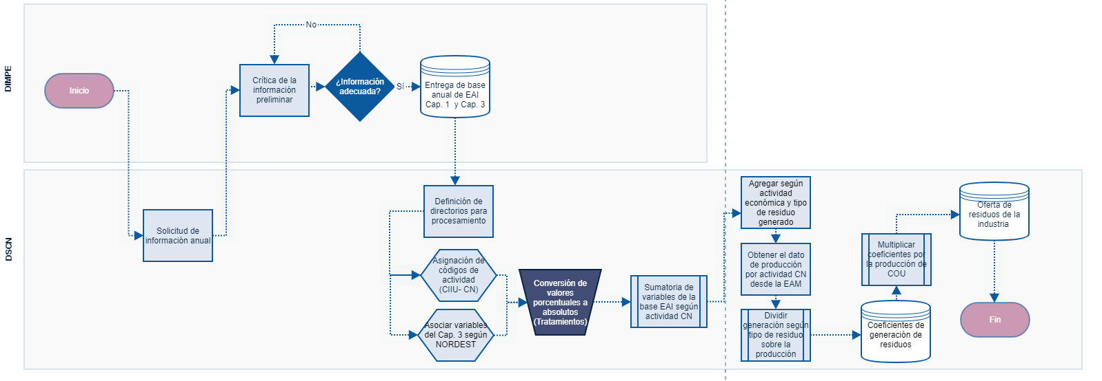 Fuente: DANE. Cuentas nacionales.

Ilustración 6. Cálculo de la utilización de residuos de la industria manufacturera.
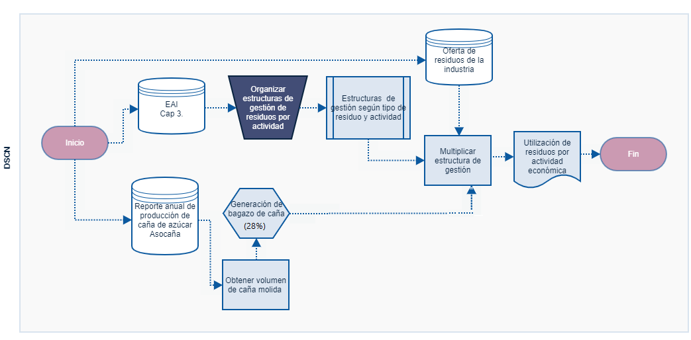
Fuente: DANE. Cuentas nacionales.
La información de los residuos generados por la industria manufacturera es obtenida de la Encuesta Ambiental Industrial (EAI), sobre los residuos generados por tipo y su tratamiento. Adicional, se incluye un ajuste en la industria de elaboración del azúcar para incluir el volumen total de bagazo de caña que tiene el gremio ASOCAÑA.
Con respecto a los residuos convencionales, la estructura del formulario de la EAI correspondiente a los capítulos 1. “Identificación” y 3. “Generación de residuos sólidos industriales”, determina las categorías de tipos de residuos, el peso correspondiente expresado en kilogramos y el manejo o tratamiento dado a estos materiales, de acuerdo con la unidad de observación definida en la metodología, que es el establecimiento industrial.
Tabla 10. Clasificación de la EAI por tipo de residuos y tratamiento.
Tipo de residuos | Tratamiento o manejo
- Orgánicos  - Plásticos  - Papel y cartón  - Caucho  - Textiles  - Madera  - Vidrio  - Metálicos  - Residuos de construcción y demolición, escorias y cenizas  - Mezclados y otros | - Reutilización  - Reciclaje  - Otra modalidad de aprovechamiento  - Vendidos  - Donados  - Disposición final por terceros  - Disposición final por el establecimiento
Fuente: DANE. Cuentas nacionales.
Con la información de la EAI, de acuerdo con el marco de la CIIU Rev. 4.0 A.C., se determina la producción y manejo de residuos por actividades económicas. Esta información es homologada a la nomenclatura del SCN de Colombia, y de esta manera se calculan los datos de acuerdo con el Balance Oferta Utilización de productos Base 2015, que determina el universo total de generación de residuos, cálculo que se detallará a continuación, determinando los componentes de la oferta y la utilización de residuos sólidos y productos residuales.
Con el fin de realizar el ajuste de los datos obtenidos de la EAI al total de la economía, se utilizan las estructuras que tienen los tratamientos por tipos de residuos para cada una de las actividades económicas, es decir, el porcentaje que aporta en la generación de residuos cada tipo de tratamiento o manejo dado. Posteriormente, se realiza la sumatoria de las categorías de residuos.
Ecuación 8. Factor de ajuste por tipo de residuo y rama de actividad económica DSCN, (Kg/ miles de pesos)
$$RGp1_{ijt}=\frac{RGAE_{injt}}{{p1RAE}_{jt}}$$
Dónde:
RGp1_{ijt} = Cantidad de residuos generados en kilogramos por cada mil pesos producidos por actividad económica $i$, en la unidad espacial de referencia j, y el tiempo t.

RGAE_{injt} = Cantidad de residuos generados por tipo $n,$ y actividad económica $i$, en la unidad espacial de referencia j, y el tiempo t.
p1RAE_{ijt} = Valor de la producción por actividad económica $i$, de la EAM; en la unidad espacial de referencia j, y el tiempo t.

Posterior al cálculo de la cantidad de residuos que se generan por cada unidad monetaria, se ajusta el dato de referencia por exhaustividad, en este caso es el RGp1_{ijt}, de acuerdo con lo reportado en la producción total por actividad económica de cuentas nacionales base 2015.
Esta expansión, permite determinar la cantidad total de residuos que produce cualquier actividad económica de la industria manufacturera. Dada la diferencia de las unidades utilizadas en la producción de cuentas nacionales (miles de millones) y la EAM (miles de pesos), previamente se realiza la respectiva multiplicación del valor de la producción de cuentas nacionales por 1’000.000.
Ecuación 9. Ajuste por exhaustividad de residuos generados (Ton)
$$RGP1_{jt}=\frac{(RGp1_{jt})*(ORAE_{jt})}{1.000 Kg}$$
Dónde:
RGP1_{ijt} = Cantidad de residuos generados en toneladas ajustado por exhaustividad actividad económica $i,$ en la unidad espacial de referencia j, y el tiempo t.
RGp1_{ijt} = Cantidad de residuos generados en kilogramos por cada mil pesos producidos por actividad económica $i,$ en la unidad espacial de referencia j, y el tiempo t.
ORAE_{ijt} = Valor de la producción de cuentas nacionales en miles de pesos por actividad económica $i$, en la unidad espacial de referencia j, y el tiempo t.

Obtenidos los datos del ajuste por exhaustividad, se procede a agregar los diferentes tipos de residuos para la oferta según la siguiente tabla:
Tabla 11. Correlativa de la utilización de residuos y productos residuales desde la Encuesta Ambiental Industrial al SCAE.
Tipos de residuos EAI | Lista de categorías de residuos sólidos de las Naciones Unidas SCAE
Orgánicos | Animales y vegetales
Plásticos | No metálicos reciclables
Papel y cartón | No metálicos reciclables
Caucho | No metálicos reciclables
Textiles | No metálicos reciclables
Madera | No metálicos reciclables
Vidrio | No metálicos reciclables
Metálicos | Metálicos
Residuos de construcción y demolición, escorias y cenizas | Otros residuos
Mezclados y otros | Otros residuos
Fuente: DANE. Cuentas nacionales.
Una vez obtenidos los datos del ajuste por exhaustividad; para la oferta se procede a distribuir los diferentes tipos de residuos sólidos de acuerdo con la correlativa de la Tabla 11, según la estructura que inicialmente presentó la EAI por actividad económica y tipo de residuo. Para la utilización, al contar con la estructura de participación porcentual, se procede a distribuir el dato calculado en el ajuste (RGP1), para determinar cada uno de los tratamientos o manejos a los que se sometieron los diferentes tipos de residuos observados, y finalmente se suman según la correlativa del Tabla 13.
Tabla 12. Participación por tipos de manejo y residuos según la EAI.
Tipo de residuos / Manejo | Reutilización (%) | Reciclado (%) | Otra modalidad de aprovechamiento (%) | Vendido (%) | Donado (%) | Disposición por terceros (%) | Disposición por el establecimiento (%)
Orgánicos | - | - | - | - | - | - | -
Plásticos | - | - | - | - | - | - | -
Papel y cartón | - | - | - | - | - | - | -
Caucho | - | - | - | - | - | - | -
Textiles | - | - | - | - | - | - | -
Madera | - | - | - | - | - | - | -
Vidrio | - | - | - | - | - | - | -
Metálicos | - | - | - | - | - | - | -
Residuos de construcción y demolición, escorias y cenizas | - | - | - | - | - | - | -
Mezclados | - | - | - | - | - | - | -
Fuente: DANE. Cuentas nacionales.
Tabla 13. Correlativa de la utilización de residuos y productos residuales desde la Encuesta Ambiental Industrial al SCAE.
Tratamiento  EAI | Reutilización | Reciclado | Otra modalidad de aprovechamiento | Vendidos | Donados | Disposición por el establecimiento
Cuadro utilización | Reciclaje y nueva utilización |  | Cogeneración de energía y otros tratamientos | Otras actividades económicas - productos residuales | Otras actividades económicas – residuos sólidos |  | Otros tratamientos
Fuente: DANE. Cuentas nacionales.
- Método de cálculo para residuos peligrosos (Ideam)
Ilustración 7. Cálculo y procesamiento de oferta y utilización de residuos peligrosos.
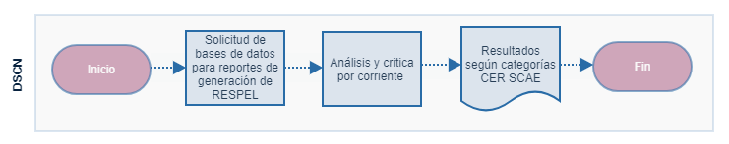
Fuente: DANE. Cuentas nacionales.
Dentro de los residuos peligrosos generados por la industria, se cuenta con los registros administrativos de generación y tratamiento de residuos peligrosos; el Instituto de Hidrología, Meteorología y Estudios Ambientales (Ideam), produce la síntesis de declaración de generación y seguimiento de estos residuos peligrosos (RESPEL), a través de la recolección de la información reportada a las Autoridades Ambientales Regionales, y las Corporaciones Autónomas Regionales del país, la cual es suministrada por cada uno de los generadores de estas sustancias. El reporte presentado por el Ideam contiene información sobre localización, actividad económica y corriente de residuo, utilizando la nomenclatura del convenio de Basilea: cantidad generada, tipo de tratamiento o manejo dado a los residuos.
A partir de la información descrita, se clasifican los residuos utilizando la tabla correlativa elaborada a partir de las diferentes corrientes. Por otra parte, en los cuadros oferta se asocian directamente a otras actividades económicas y en los cuadros utilización se asocian a otros tratamientos, teniendo en cuenta la estructura propuesta en la matriz del SCAE.
Tabla 14. Equivalencias entre corrientes Y y A de residuos peligrosos.
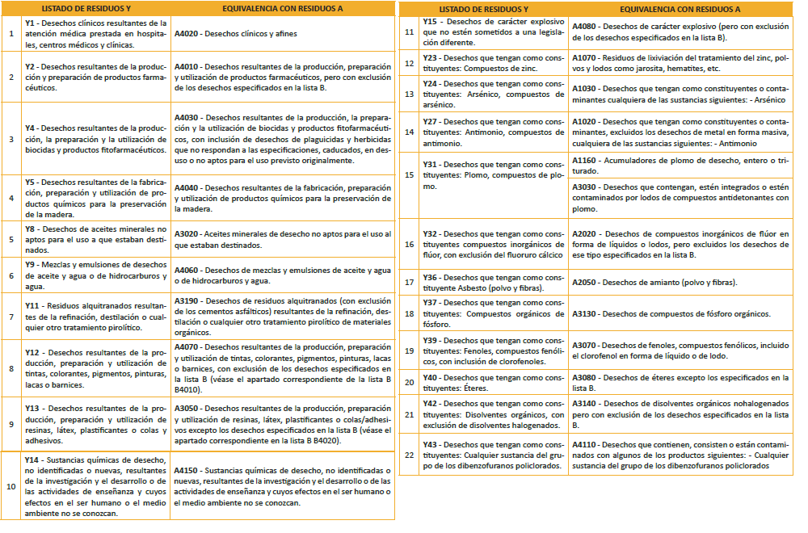
Fuente: Ideam, 2019.
- Método de cálculo para generación de productos residuales de la industria
De acuerdo con el SCAE, los productos residuales son todos aquellos residuos por los cuales se registra una transacción monetaria, es decir son subproductos que no son finalidad de la producción de las unidades económicas pero que aún conservan valor en el mercado.
La CAEFM-RS describe en unidades físicas, los flujos de materiales desde la economía hacia el ambiente (residuos sólidos) e inclusive aquellos que son recuperados (material aprovechable) desde estos mismos flujos o desde el ambiente y son reincorporados dentro de la frontera económica.
Para los productos residuales de la CAEFM-RS, se usa la información disponible en los registros administrativos de i) arancel de aduanas y de ii) información de residuos vendidos registrados en la EAI.
De acuerdo con el origen de la información se registran los materiales de la siguiente manera:
- La información proveniente de partidas arancelarias se registra tanto en las exportaciones como en las de importaciones para completitud del balance oferta utilización.
- La información expandida de la EAI, que relaciona los residuos vendidos se registra en la sección de productos residuales que genera y consume la industria manufacturera. Esta información no tiene un destino claro dentro de la encuesta, por lo tanto, se asume que al ser transados en el mercado son comprados por diferentes agentes económicos para la producción de materias primas no vírgenes u otros bienes finales.

- Método de cálculo de producción de residuos sólidos del consumo final de los hogares
Ilustración 8. Cálculo de la oferta y utilización de residuos domiciliarios– fuente SUI.
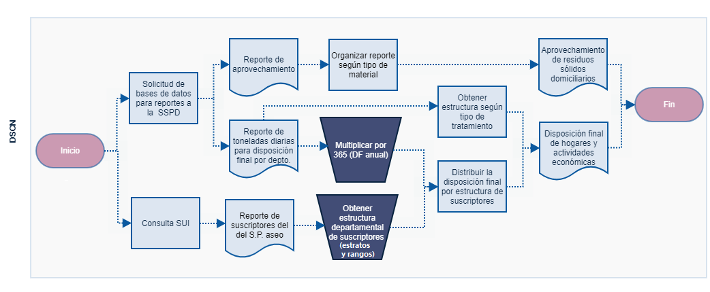
Fuente: DANE. Cuentas nacionales.
La generación de residuos desde los hogares se asocia directamente al consumo final de bienes y servicios; desde el punto de vista de la información, la fuente que reporta los datos de los residuos de los hogares es la Superintendencia de Servicios Públicos Domiciliarios (SSPD), información que se obtiene a través de la recolección de reportes periódicos de los prestadores del servicio público de aseo, a través del Sistema Único de Información (SUI). Esta información es provista a través de solicitud a la SSPD.
El análisis de la información de aseo proveniente de los hogares se asocia directamente a la disposición final de residuos.
Los reportes definidos por la fuente categorizan la disposición final (adecuada e inadecuada) por área geográfica y estrato socioeconómico. Dada la diversidad de las fuentes de generación de residuos, se debe identificar la tendencia poblacional a la estratificación, para determinar la distribución entre la disposición final de los hogares y el sector industrial manufacturero; como variables de validación se utilizan el número de suscriptores.
La normatividad nacional determina que los registros de disposición final equivalen a la generación de residuos, así, se establece el siguiente supuesto: todo lo que se produce en los distintos puntos de generación es recogido en el mismo estado y volumen que emitió la fuente. Sin embargo, en la práctica el flujo desde el origen o fuente es diferente al que se dispone finalmente, dado que se presentan procesos de recuperación de materiales.
Desde la implementación del Decreto 596 de 2016, el esquema de aprovechamiento o reciclaje se incluye en los reportes del SUI. Al ser un registro administrativo, este reporte tiene cobertura sobre todo el universo relacionado con la disposición final de residuos domiciliarios, que incluye a los sectores económicos con registro domiciliario y los hogares de todo el país.
Se determina la distribución de la disposición final de los residuos teniendo en cuenta la categorización determinada por los estratos socioeconómicos, para los hogares, así como la de los otros agentes productores de residuos como son establecimientos industriales y de servicios. Para este propósito, se determina inicialmente la distribución departamental de la generación de residuos de ambos agentes. Como siguiente paso para esta etapa, se calcula la media poblacional de acuerdo con los datos disponibles a nivel departamental.
El primer paso para determinar la distribución de la generación de residuos de los hogares y la industria, es realizar la sumatoria de la información de disposición adecuada y la disposición inadecuada.
Ecuación 10. Disposición final de residuos sólidos.
$$DT_{jt}=DA_{jt}+DI_{jt}$$
Donde:
DT_{jt} = Disposición final de residuos sólidos; en la unidad espacial de referencia j, y el tiempo t.
DA_{jt} = Disposición final en sitios con tecnología adecuada; en la unidad espacial de referencia j, y el tiempo t.
DI_{jt} = Disposición final en sitios con tecnología inadecuada; en la unidad espacial de referencia j, y el tiempo t.
Una vez se determina la disposición total de residuos a nivel territorial, se debe establecer la distribución de suscriptores de acuerdo con la categorización domiciliaria, es decir, si los suscriptores están clasificados dentro de los estratos del 1 al 6, se consideran hogares y si están incluidos en una categoría diferente, se consideran suscriptores de la industria, incluyendo manufactura y servicios.
Para determinar la participación de los hogares se debe hallar la razón entre el promedio de las participaciones a nivel territorial de la siguiente manera:
Ecuación 11. Distribución entre hogares e industria en la disposición final
$${ST}_{jt}=\sum{(SH_{jt})+\sum{(SI_{jt})}}$$
Dónde:
ST_{jt} = Suscriptores totales del servicio domiciliario de aseo; en la unidad espacial de referencia j, y el tiempo t.
SH_{jt} = Suscriptores del servicio domiciliario de aseo en hogares, clasificados en los estratos del 1 al 6; en la unidad espacial de referencia j, y el tiempo t.

SI_{jt} = Suscriptores del servicio domiciliario de aseo en las actividades económicas; en la unidad espacial de referencia j, y el tiempo t.
Ecuación 12. Distribución para los hogares
$$DSH_{jt}=\frac{{\sum{SH}}_{jt}}{{ST}_{jt}}*100$$
DSH_{jt} = Porcentaje de suscriptores por los hogares; en la unidad espacial de referencia j, y el tiempo t.

Ecuación 13. Distribución para la industria
$$DSI_{jt}=\frac{{\sum{SI}}_{jt}}{{ST}_{jt}}*100$$
DSI_{jt} = Porcentaje de suscriptores por actividad económica; en la unidad espacial de referencia j, y el tiempo t.
Para determinar la disposición final tanto de los hogares como de la industria se toma el valor de la distribución y se multiplica por el volumen de residuos dispuestos en las instalaciones de tratamiento de residuos.
Ecuación 14. Disposición final por hogares
$$DFH_{jt}=DTjt*DSH_{jt}$$
_{Donde:}
_{DFHjt} = Disposición final por hogares; en la unidad espacial de referencia j, y el tiempo t.
DT_{jt} = Disposición final de residuos sólidos; en la unidad espacial de referencia j, y el tiempo t.
DSH_{jt} = Porcentaje de suscriptores de los hogares; en la unidad espacial de referencia j, y el tiempo t.
Ecuación 15. Disposición final por la industria
$$DFI_{jt}={DT}_{jt} * DSI_{jt}$$
DFI_{jt} = Disposición final por actividad económica; en la unidad espacial de referencia j, y el tiempo t.
DT_{jt} = Disposición final de residuos sólidos; en la unidad espacial de referencia j, y el tiempo t.
DSI_{jt} = Utilización de los residuos sólidos generados por las actividades económicas; en la unidad espacial de referencia j, y el tiempo t.
- Método cálculo para los residuos sólidos utilizados por procesos de acumulación
Los procesos de acumulación son aquellos relacionados con la formación bruta de capital fijo. En el ámbito de los residuos sólidos la acumulación de capital se presenta desde el punto de vista de la oferta con los procesos de desmantelamiento de maquinaria, fragmentación y demolición de activos producidos.
Desde el punto de vista de la utilización, por medio de la creación de valor derivado de los cambios en el uso del suelo; estos cambios obedecen a la transferencia de un terreno dedicado a cualquier actividad, generalmente de tipo rural, con el fin de ser adaptados para la disposición final de residuos en los rellenos sanitarios y los sitios de disposición controlada de residuos.
Los residuos utilizados por los procesos de acumulación son todos aquellos que van a las instalaciones de tratamiento adecuado de residuos convencionales, ya sean generados por el consumo final de los hogares o por los diferentes procesos industriales. De acuerdo con lo anterior, para el cálculo de los residuos generados por procesos de acumulación se realiza el siguiente cálculo:
Ecuación 16. Residuos utilizados por los procesos de acumulación
$$RPA_{jt}=DFH_{jt}+DFI_{jt}$$
Dónde:
RPA_{jt} = Residuos utilizados por los procesos de acumulación en vertederos controlados; en la unidad espacial de referencia j, y el tiempo t.
DFH_{jt} = Disposición final adecuada de los hogares; en la unidad espacial de referencia j, y el tiempo t.
DFI_{jt} = Disposición final adecuada de la actividad económica; en la unidad espacial de referencia j, y el tiempo t.
- Método de cálculo para los flujos de residuos sólidos al ambiente
El balance de residuos, determina la igualdad entre la oferta y la utilización de residuos sólidos y productos residuales; la utilización, está determinada por los usos que les da la industria en los procesos de producción y gestión de residuos (recolección, tratamiento y otras actividades económicas), en los procesos de acumulación (disposición final adecuada en los vertederos controlados) y los flujos de residuos hacia el ambiente que son la diferencia de la oferta total, menos los usos que se hacen en los procesos de producción y acumulación.
Según el SCAE, los flujos de materiales desde la economía al ambiente son los residuos que están siendo depositados o direccionados inadecuadamente al ambiente. De acuerdo con lo anterior, el propósito es determinar la presión que ejerce la economía sobre el ambiente a través de una estimación de la utilización real de la economía de residuos y productos residuales.
Para calcular los flujos al ambiente se sigue el procedimiento señalado en la ecuación, teniendo en cuenta los agentes que hacen uso de estos materiales, para la unidad espacial de referencia y el periodo de tiempo seleccionado tanto del total de la oferta como de la utilización de residuos.
Ecuación 17. Flujos hacia el ambiente
$FA_{jt}={RG}_{jt}-({RUI}_{jt}+{RPA}_{jt})$
Dónde:
FA_{jt} = Flujos hacia el ambiente, en la unidad espacial de referencia j, y el tiempo t.
RG_{jt} = Oferta total de residuos sólidos y productos residuales; en la unidad espacial de referencia j, y el tiempo t.
RUI_{jt} = Toneladas de residuos utilizados por las actividades económicas y el resto del mundo en los procesos de producción; en la unidad espacial de referencia j, y el tiempo t.
RPA_{jt} = Residuos utilizados por los procesos de acumulación en vertederos controlados; en la unidad espacial de referencia j, y el tiempo t.
Este flujo determina el nivel de contaminación que produce la economía una vez se surten todos los procesos de producción, acumulación y consumo. Adicional a esto, depende directamente de la generación de residuos y de la utilización que les dé la industria manufacturera a los procesos de producción, es decir que, a mayor uso de residuos en dichos procesos, el nivel del flujo sería menor.
- Método para el cálculo del balance oferta utilización de residuos y productos residuales
La utilización y la oferta de residuos sólidos y productos residuales componen un equilibrio en el flujo de materiales, es decir, tanto la oferta como la utilización deben ser equivalentes.
A nivel general, tanto la oferta como la utilización de estos materiales están compuestas por la sumatoria de cada una de las variables que establece la Clasificación Europea de Residuos (CER) en el SCAE. Por tanto, cada una de las partes del equilibro generan una ecuación donde se contemplan sus elementos de manera individual. Sin embargo, cada uno de estos elementos obedece a una lógica particular en cada uno de los casos, en referencia a los agentes, tipos de material y/o manejos y tratamientos que se dan sobre estos materiales y el origen de la información. En este aparte se muestra en términos generales, cómo se calcula el equilibrio del flujo de materiales de residuos sólidos.
Es importante conocer que la estructura que compone el equilibrio de los flujos de estos materiales se relaciona con el cuadro oferta utilización de residuos sólidos y productos residuales. Este cuadro está definido por un lado por los tipos de residuos considerados en la Clasificación Europea de Residuos y por el otro lado, por los diferentes generadores o usuarios de estos materiales; y se encuentra en el marco definido por el SCAE.
La composición de cada una de las variables del equilibrio, refiriéndose a generación y utilización (oferta y utilización), se establece por los agentes que hacen parte de cada uno de los procesos, de acuerdo con el siguiente cuadro, además sirven como plataforma para plantear las fórmulas de las variables del equilibrio.
Ilustración 9. Cuadro balance oferta utilización de residuos y productos residuales.
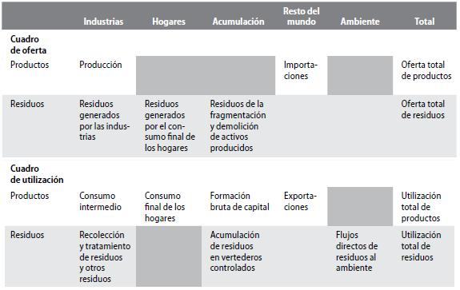
Fuente: Marco Central del Sistema de Cuentas Ambientales y Económicas.
Nota: Las celdas en gris oscuro tienen un valor nulo por definición.
Ecuación 18. Oferta de residuos sólidos y productos residuales
$${RG}_{jt}=P_{jt}+C_{jt}+A_{jt}+M_{jt}$$
Dónde:
RG_{jt} = Oferta total de residuos sólidos y productos residuales; en la unidad espacial de referencia j, y el tiempo t.
P_{jt} = Residuos sólidos y productos residuales generados en los procesos de producción; en la unidad espacial de referencia j, y el tiempo t.
C_{jt} = Residuos sólidos generados en los procesos de consumo final de los hogares; en la unidad espacial de referencia j, y el tiempo t.
A_{jt} = Residuos sólidos generados en los procesos de acumulación; en la unidad espacial de referencia j, y el tiempo t.
M_{jt} = Importaciones de productos residuales provenientes del resto del mundo; en la unidad espacial de referencia j, y el tiempo t.
Ecuación 19. Utilización de residuos sólidos y productos residuales
$$RU_{jt}=T_{jt}+{AV}_{jt}+FA_{Jt}+X_{jt}$$
Dónde:
RU_{jt} = Utilización total de residuos sólidos y productos residuales; en la unidad espacial de referencia j, y el tiempo t.
T_{jt} = Residuos sólidos y productos residuales utilizados por la actividad económica de tratamiento de residuos y otros usos; en la unidad espacial de referencia j, y el tiempo t.
AV_{jt} = Residuos sólidos utilizados por la actividad económica de tratamiento de residuos en los procesos de acumulación de vertederos controlados; en la unidad espacial de referencia j, y el tiempo t.
FA_{jt}: = Flujos hacia el ambiente, en la unidad espacial de referencia j, y el tiempo t.
X_{jt} = Exportaciones de productos residuales hacia el resto del mundo; en la unidad espacial de referencia j, y el tiempo t.

- Método de cálculo de la oferta o generación de residuos sólidos y productos residuales

Para calcular la oferta de residuos y productos residuales, es necesario conocer la estructura y lógica de distribución de la información en cada una de las casillas del cuadro sugerido por el SCAE; esto se refiere a la disposición adecuada de las cifras en los agentes y procesos determinados. A continuación, se describe la información que debe encontrarse en cada una de las categorías determinadas en el cuadro oferta en el marco del SCAE.
De acuerdo con la información disponible en Colombia, la generación de residuos se deriva de los procesos indicados en el cuadro oferta, estos procesos son ejecutados por:
- Los “hogares” en los procesos de consumo final, informados por el SUI.
- Las “actividades económicas” en los procesos de producción (esta categoría incluye RESPEL, los cálculos de la expansión de la EAI y reporte SUI).
- Las importaciones de productos residuales, información reportada por las estadísticas de comercio exterior del DANE.
- Las “actividades económicas” en los productos residuales que fueron vendidos, calculados de la expansión de la EAI.

- Método de cálculo del uso de residuos sólidos y productos residuales
El cálculo de la utilización de residuos y productos residuales tiene las mismas fuentes analizadas, dado que éstos son parte del equilibrio en el flujo de materiales, sin embargo, en este enfoque de la producción estadística, los usos están dados en diferentes instancias o procesos independientemente de su origen.
Al igual que en el cálculo de la oferta, se pueden presentar los componentes de la utilización de la siguiente manera:
- Los vertederos controlados, utilizan todos los residuos que se reportan en la disposición final adecuada del SUI.
- Los residuos peligrosos (RESPEL), son utilizados por “otros tratamientos”, dado que son direccionados a manejos especiales en instalaciones controladas.
- Las exportaciones de productos residuales, que toman como fuente las estadísticas de comercio exterior del DANE.
- Los flujos hacia el ambiente, utilizan todos los residuos que se reportan de la disposición final inadecuada del SUI.
- La fuente EAI, que involucra tanto el uso de residuos sólidos como de productos residuales, se puede distribuir de acuerdo con el esquema que muestra en el Tabla 13.
- La fuente SUI del registro aprovechamiento, son utilizados por “reciclado y nueva utilización y otros tratamientos”, dado que son direccionados a manejos especiales en estaciones de clasificación y aprovechamiento.

2.5. DISEÑO DEL ANÁLISIS
El diseño de análisis de la CAEFM-RS comprende el análisis de consistencia y de contexto, que permiten verificar la coherencia y calidad de la información estadística generada en el marco de la cuenta.

2.5.1 Métodos de análisis
El análisis de consistencia se realiza a través de controles establecidos en materia de calidad (confiabilidad, cobertura y oportunidad).
- Confiabilidad: se analiza y depura la estadística básica, y los resultados de los elementos de la cuenta. Para esto, se calculan coeficientes técnicos en contraste con los agregados macroeconómicos de las cuentas nacionales anuales para la actividad económica de la industria manufacturera.
También se verifica su estabilidad y permanencia en el tiempo, se espera que su estructura sea estable a través del tiempo. Así mismo, se consulta a las fuentes sobre los cambios presentados de un año con respecto al otro.
- Coherencia: dentro del análisis de resultados se establece la relación lógica entre las variables calculadas, en términos de nivel y estructura.
- Cobertura: se verifica la disponibilidad de toda la información necesaria y disponible de diferentes fuentes, que permitan hacer los cálculos correspondientes para cada actividad económica.
- Oportunidad: de acuerdo con la programación anual establecida en los planes institucionales de la Dirección de Síntesis y Cuentas Nacionales, y la programación del marco central de las cuentas nacionales, se mide la oportunidad de las fuentes de información, para la publicación de la CAEFM-RS.

2.5.2 Anonimización de microdatos
La CAEFM-RS hace parte de las estadísticas derivadas, para las que no aplica anonimización de microdatos.

2.5.3 Verificación de la anonimización de microdatos
La CAEFM-RS hace parte de las estadísticas derivadas, para las que no aplica la verificación de anonimización de microdatos.

2.5.4 Comités de expertos
Con el objetivo de garantizar la calidad estadística y de acuerdo con los protocolos establecidos por el DANE en la resolución 3121 del 31 de diciembre de 2018, la CAEFM–RS realiza los siguientes comités:
- Precomité: realizado con el objetivo de validar y analizar la consistencia de los métodos de medición y la coherencia macroeconómica de los resultados obtenidos. El precomité cuenta con la participación de los coordinadores de los grupos internos de trabajo de la Dirección de Síntesis y Cuentas Nacionales.

- Comité interno: realizado con el objetivo de validar el tratamiento de la información básica utilizada y de analizar la consistencia de los resultados de la cuenta con respecto a otras investigaciones elaboradas por el DANE. Este comité cuenta con la participación de los delegados de las Direcciones Técnicas, Subdirección y Dirección del DANE y de los usuarios y proveedores internos de información.

- Comité externo: realizado posterior a la publicación, con el objetivo de presentar los resultados de la CAEFM-RS y de generar un espacio de diálogo para la identificación y análisis de requerimientos de información de los usuarios y de oportunidades de mejora en la operación estadística. Este comité cuenta con la participación de entidades públicas y privadas, agremiaciones, y otros usuarios y proveedores externos de información.
Adicionalmente, es importante mencionar que previo al inicio del desarrollo de los comités, los resultados de la CAEFM-RS son socializados con los profesionales del grupo interno de trabajo de las Cuentas Satélites de Conceptos Alternativos a fin de recibir retroalimentación y sugerencias de mejora.

2.6. DISEÑO DE LA DIFUSIÓN Y COMUNICACIÓN
Finalizada la producción de la CAEFM-RS, la información se difunde en página Web a través de la Dirección de Difusión, Comunicación y Cultura Estadística (DICE), con el propósito de ofrecer a los usuarios el compendio de resultados.

2.6.1 Diseño de los sistemas de salida
Una vez procesados los cuadros de salida, éstos se almacenan en cuadros Excel ubicados en el servidor del DANE, a partir del diseño de las tablas estructuradas para la publicación de resultados.

2.6.2 Diseño de productos de comunicación y difusión
Los resultados de la CAEFM-RS se publican a través de la página web del DANE en la fecha estipulada por la Dirección de Síntesis y Cuentas Nacionales, publicada en el calendario web. Los productos de publicación incluyen un boletín técnico y los anexos de resultados correspondientes a los Cuadros Oferta Utilización por año, que presenta una visión general de los flujos de materiales de residuos sólidos (las columnas desglosan los elementos de la oferta y la utilización, clasificados según la estructura propuesta por el SCAE).

2.6.3 Entrega de productos
La entrega de productos de la CAEFM-RS se realiza mediante publicación en la página web del DANE, de acuerdo con la fecha y horario establecido en el calendario anual de publicaciones.
En el siguiente enlace se disponen los productos de publicación de la CAEFM-RS: https://www.dane.gov.co/index.php/estadisticas-por-tema/cuentas-nacionales/cuentas-satelite/cuenta-satelite-ambiental-csa#cuenta-ambiental-y-economica-de-flujos-de-materiales-residuos-solidos-en-unidades-fisicas

2.6.4 Estrategia de servicio
Para brindar soporte, orientación y respuesta oportuna a los diferentes grupos de interés; la CAEFM-RS se vale de las diferentes herramientas y mecanismos que el DANE ha dispuesto a través de los siguientes canales:
- A través del correo electrónico institucional: contacto@dane.gov.co o de manera telefónica, los grupos de interés pueden hacer llegar consultas propias de esta investigación; las cuales son respondidas de manera oportuna y bajo los lineamientos de calidad establecidos.
- El sistema documental del DANE permite que se clasifiquen los requerimientos de los grupos de interés por temática. De esta manera, una vez son radicadas las solicitudes a través de internet o de manera física, se digitalizan y asignan a la Dirección de Síntesis y Cuentas Nacionales, en donde se brinda la atención o respuesta propia de cada requerimiento.
- Finalmente, la DSCN realiza el seguimiento correspondiente a cada requerimiento relacionado con la CAEFM-RS, a través del Grupo Interno de Trabajo de Cuentas Satélites de Conceptos Alternativos.

2.7. DISEÑO DE LA EVALUACIÓN DE LAS FASES DEL PROCESO
El equipo de trabajo de la CAEFM-RS aplica procesos de autoevaluación en cada una de las fases de producción, a fin de garantizar la calidad de los resultados publicados. Dichos procesos, incluyen:

- Seguimiento riguroso al cumplimiento del cronograma establecido y aprobado por la Dirección Técnica.
- Realización de mesas técnicas y reuniones de trabajo para la revisión y análisis de los avances y resultados de cada subproceso.
- Realización de comités técnicos para la presentación de los resultados y el análisis de su coherencia macroeconómica y de contexto.
- Implementación de sugerencias de mejora derivadas de la realización de comités técnicos.

Finalmente, dentro del marco normativo vigente de la entidad (NTCPE 1000 de 2020); la CAEFM–RS está alineada con los requerimientos de las auditorías internas en materia de gestión documental (SDI) a que haya lugar, de las cuales, si fuere el caso, se acogerían las recomendaciones para la elaboración de planes de mejoramiento del proceso de producción estadística (PES).

2.8. DISEÑO DE LOS SISTEMAS DE PRODUCCIÓN Y FLUJOS DE TRABAJO
El siguiente diagrama presenta el sistema de producción y flujos de trabajo de la CAEFM–RS.
Ilustración 10. Sistema de producción y flujos de trabajo de la CAEFM–RS.
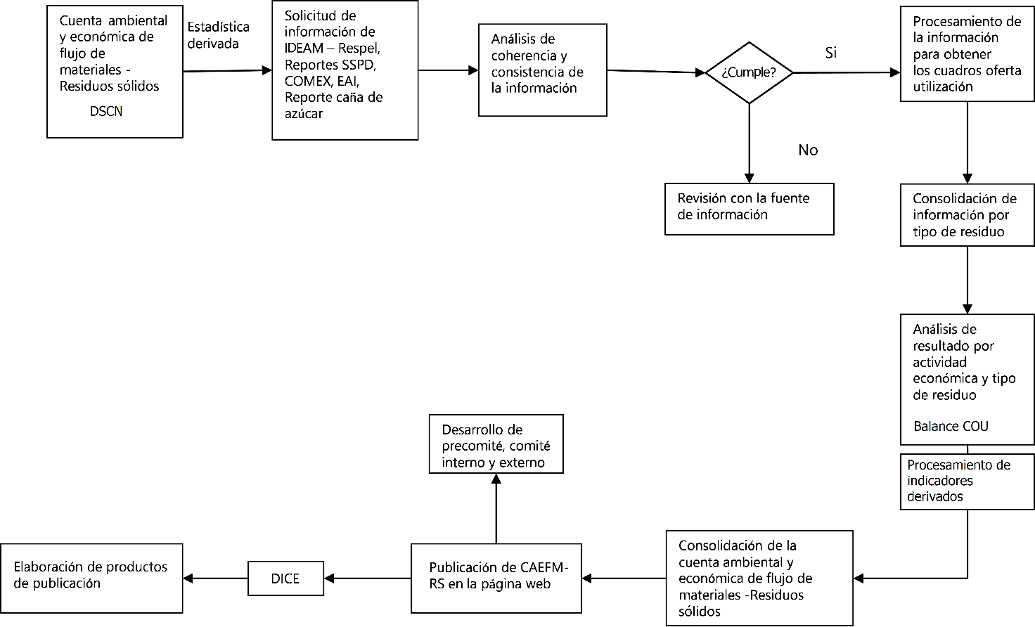
Fuente: DANE. Cuentas nacionales.

3. DOCUMENTACIÓN RELACIONADA
La documentación relacionada con la CAEFM–RS se lista a continuación:
- Sistema de Cuentas Nacionales - SCN 2008 disponible en: https://www.cepal.org/sites/default/files/document/files/sna2008_web.pdf

- Sistema de Contabilidad Ambiental y Económica – SCAE 2012 disponible en: https://unstats.un.org/unsd/envaccounting/seearev/CF_trans/SEEA_CF_Final_sp.pdf

- Metodología general cuenta satélite ambiental disponible en: https://www.dane.gov.co/files/investigaciones/pib/ambientales/DSO-CSA-MET-001-V2.pdf

- Ficha metodológica cuenta satélite ambiental disponible en: https://www.dane.gov.co/files/investigaciones/pib/ambientales/Met_Ctas_Sat_mayo_2017.pdf
- Boletín técnico y anexo estadístico de la CAEFM–RS disponible en: https://www.dane.gov.co/index.php/estadisticas-por-tema/ambientales/cuenta-satelite-ambiental-csa#cuenta-ambiental-y-economica-de-flujos-de-materiales-cuenta-de-residuos-en-unidades-fisicas
- Fichas metodológicas de indicadores para la CAEFM–RS disponibles en: https://www.dane.gov.co/index.php/estadisticas-por-tema/cuentas-nacionales/cuentas-satelite/cuenta-satelite-ambiental-csa/cuenta-satelite-ambiental-csa-indicadores#indicadores-cuenta-ambiental-y-economica-de-flujo-de-materiales-cuenta-de-residuos-solidos
- Guía para la elaboración de la Cuenta Ambiental y Económica de Flujos de Materiales - Cuenta de Residuos, disponible en: https://www.dane.gov.co/files/investigaciones/pib/ambientales/cuentas_ambientales/cuentas-residuos/PES-CSA-GU.pdf
- Manual para la elaboración de estadísticas de residuos – EUROSTAT (2013), disponible en: https://ec.europa.eu/eurostat/documents/3859598/5926045/KS-RA-13-015-EN.PDF.pdf/055ad62c-347b-4315-9faa-0a1ebcb1313e?t=1414782620000

GLOSARIO
A continuación, se presentan las definiciones de acuerdo con las categorías definidas por la Mesa de trabajo y que son soporte para el análisis y tratamiento de la información de manera estandarizada y armonizada.
- Conceptos y definiciones transversales
Barrido y limpieza de vías y áreas públicas: Es la actividad del servicio público de aseo que consiste en el conjunto de acciones tendientes a que las áreas y las vías públicas sean libre de todo residuo sólido, esparcido o acumulado. De manera que dichas áreas queden libres de papeles, hojas, arenilla y similares y de cualquier otro objeto o material susceptible de ser removido manualmente o mediante el uso de equipos mecánicos (Decreto 2981 de 2013).
Biodegradación: Proceso que utiliza microorganismos para descomponer los residuos orgánicos, ya sea en agua, dióxido de carbono y/o sustancias orgánicas simples, como aldehídos y ácidos (Agencia Europea para el Medio Ambiente (EEA)).
Contaminación: Presencia de sustancias y calor en el medio ambiente (aire, agua, tierra), cuya índole, localización o cantidad produce efectos perjudiciales en este. Alteración del ambiente con sustancias o formas de energía puestas en él, por actividad humana o de la naturaleza. (Departamento Administrativo Nacional de Estadística DANE).
Gestión integral de residuos sólidos: Es el conjunto de operaciones y disposiciones encaminadas a dar el destino más adecuado a los residuos producidos, desde el punto de vista ambiental, de acuerdo con sus características, volumen, procedencia, costos, tratamiento, posibilidades de recuperación, aprovechamiento, comercialización y disposición final (Decreto 1077 de 2015).
Persona prestadora del servicio público de aseo: Es aquella encargada de una o varias actividades de la prestación del servicio público de aseo, en los términos del artículo 15 de la Ley 142 de 1994 y demás que la modifiquen o complementen (Decreto 1077 de 2015).
Plan de gestión integral de residuos sólidos (PGIRS): Es el instrumento de planeación municipal o regional que contiene un conjunto ordenado de objetivos, metas, programas, proyectos, actividades y recursos definidos por uno o más entes territoriales para el manejo de los residuos sólidos, basado en la política de gestión integral de los mismos, el cual se ejecutará durante un período determinado, basándose en un diagnóstico inicial, en su proyección hacia el futuro y en un plan financiero viable que permita garantizar el mejoramiento continuo del manejo de residuos y la prestación del servicio de aseo a nivel municipal o regional, evaluado a través de la medición de resultados. Corresponde a la entidad territorial la formulación, implementación, evaluación, seguimiento y control y actualización del PGIRS (Decreto 1077 de 2015).
Residuo: Material orgánico o inorgánico proveniente de las actividades económicas y humanas. Pueden constituir un insumo de estas cuando se reutiliza o recicla (MADS, Tesauro Ambiental).
Residuos peligrosos: Es aquel residuo o desecho que, por sus características corrosivas, reactivas, explosivas, tóxicas, inflamables, infecciosas o radiactivas, puede causar riesgos, daños o efectos no deseados, directos e indirectos, a la salud humana y el ambiente. Así mismo, se considerará residuo peligroso los empaques, envases y embalajes que estuvieron en contacto con ellos (Decreto 1076 de 2015).
Residuo sólido: Materiales que no constituyen productos destinados al mercado, que han dejado de tener utilidad para quien los ha generado a partir de sus propios objetivos de producción, transformación o consumo, y de los que su dueño desea desprenderse. Los desechos pueden generarse durante la extracción de materias primas, elaboración de productos intermedios o finales, durante el consumo de los productos finales y durante cualquier otra actividad humana. No incluyen los materiales reciclados o reutilizados en el lugar en que fueron generados, así como los materiales de desechos que se descargan directamente en el agua o la atmósfera (Organización de las Naciones Unidas, ONU) (Marco central SCAE, 2012).
Residuo sólido especial: Es todo residuo sólido que, por su naturaleza, composición, tamaño, volumen y peso, necesidades de transporte, condiciones de almacenaje y compactación, no puede ser recolectado, manejado, tratado o dispuesto normalmente por la prestadora del servicio público de aseo (Decreto 1077 de 2015).
Servicio integral de aseo: Es el servicio de recolección municipal de residuos principalmente sólidos, en el cual se considera que el transporte, tratamiento, aprovechamiento y disposición final de tales residuos son complementarios de esta (Ley 142 de 1994).
- Conceptos relacionados con la generación de residuos sólidos
Aforo de desechos sólidos: Es el resultado de las mediciones puntuales, que realiza un aforador debidamente autorizado por la persona prestadora, respecto de la cantidad de residuos sólidos que produce y presenta un usuario de manera individual o conjunta al prestador del servicio de aseo (Decreto 1077 de 2015).
Almacenamiento de residuos sólidos: Consiste en la contención temporaria de los residuos en un depósito especialmente acondicionado, a la espera de ser reciclado, tratado o dispuesto finalmente. Si bien el depósito puede estar dentro o fuera del predio donde se generan los residuos, los requerimientos de diseño y operación serán similares y estarán condicionados por el o los tipos de residuos manejados (Centro Coordinador del Convenio de Basilea para América Latina y el Caribe. (2005). Guía para la Gestión Integral de Residuos Peligrosos - Fundamentos (TOMO I)).
Generador o productor de residuos sólidos: Cualquier persona u organización cuyas acciones o procesos generen material de residuos sólidos (The World Bank. Urban Solid Waste Manegement).
Residuos del consumo: Son residuos primarios que se derivan de la actividad del consumo privado, tanto en los hogares como en los establecimientos (Adaptación del Manual de Estadísticas de residuos- ISSN 1977-0375 Ed. 2013, EUROSTAT).
Separación en la fuente: Es la clasificación de los residuos sólidos, en aprovechables y no aprovechables por parte de los usuarios en el sitio donde se generan, de acuerdo con lo establecido en el PGIRS, para ser presentados para su recolección y transporte a las estaciones de clasificación y aprovechamiento, o de disposición final de los mismos, según sea el caso (Decreto 1077 de 2015).
Subproducto: Es una sustancia u objeto, derivado de un proceso productivo, donde la actividad principal de producción no está enfocada en ese elemento (European Statistical Office (Eurostat)).
- Conceptos relacionados con tratamiento de residuos sólidos
Lixiviado: Es el líquido residual generado por la descomposición biológica de la parte orgánica o biodegradable de los residuos sólidos bajo condiciones aeróbicas o anaeróbicas y/o como resultado de la percolación de agua a través de los residuos en proceso de degradación (Decreto 1077 de 2015).
Incineración de Residuos Sólidos: Se entiende por incineración al procesamiento de residuos en cualquier unidad técnica, equipo fijo o móvil que involucre un proceso de combustión a altas temperaturas (Departamento Administrativo Nacional de Estadísticas (DANE), Sistema de consulta).
Residuos del tratamiento de residuos: Son residuos secundarios generados por las instalaciones de tratamiento de materiales provenientes de residuos. Esto incluye residuos derivados de la disposición final o de la recuperación de material (European Statistical Office (Eurostat)).
Tratamiento de residuos peligrosos: Es el conjunto de operaciones, procesos o técnicas mediante los cuales se modifican las características de los residuos o residuos peligrosos, teniendo en cuenta el riesgo y grado de peligrosidad de estos, para incrementar sus posibilidades de aprovechamiento y/o valorización o para minimizar los riesgos para la salud humana y el ambiente (Decreto 1076 de 2015).
- Conceptos relacionados con disposición de residuos sólidos
Botadero: Lugar donde se arrojan los residuos a cielo abierto en forma indiscriminada y sin recibir ningún tratamiento sanitario y que no cuenta con un permiso ambiental para su operación. Sinónimo de vertedero, vaciadero o basurero (Organización Panamericana de la Salud (OPS); Diagnóstico de la situación del manejo de residuos sólidos municipales en América Latina y el Caribe).
Celda de seguridad: Relleno con características especiales para el confinamiento y aislamiento temporal de residuos sólidos peligrosos, hasta tanto se desarrollen tecnologías que permitan su disposición final (NA).
Cobertura diaria (Relleno sanitario): Capa de material natural y/o sintético con que se cubren los residuos depositados en el relleno sanitario durante un día de operación (Decreto 838 de 2005).
Disposición final de residuos sólidos: Es el proceso de aislar y confinar los residuos sólidos en especial los no aprovechables, en forma definitiva, en lugares especialmente seleccionados y diseñados para evitar la contaminación, y los daños o riesgos a la salud humana y al medio ambiente, mediante técnicas de eliminación de residuos, compactación en rellenos sanitarios, contención, disposición bajo tierra, vertimiento al mar y otros métodos de disposición (Decreto 1077 de 2015).
Enterramiento: Técnica de tratamiento y disposición final de residuos sólidos que consiste en colocarlos en una excavación, aislándolos posteriormente con tierra u otro material de cobertura (Resolución 15 de 1997 Comisión de Regulación de Agua).
Relleno sanitario: Es el lugar técnicamente seleccionado, diseñado y operado para la disposición final controlada de residuos sólidos, sin causar peligro, daño o riesgo a la salud pública, minimizando y controlando los impactos ambientales y utilizando principios de ingeniería, para la confinación y aislamiento de los residuos sólidos en un área mínima, con compactación de residuos, cobertura diaria de los mismos, control de gases y lixiviados, y cobertura final (Decreto 1077 de 2015).
Sitios de disposición final adecuados: Sitio de disposición final de residuos sólidos domiciliarios que cuente con un permiso ambiental para su operación y por lo tanto cuente con un instrumento de seguimiento ambiental (PMA, licencia) (Superintendencia de Servicios Públicos Domiciliarios).
Sitio de disposición final inadecuado: Sitio de disposición final de residuos sólidos domiciliarios que no cuenta con un permiso ambiental para su operación y por lo tanto carece de un instrumento de seguimiento ambiental (PMA, licencia) (Superintendencia de Servicios Públicos Domiciliarios).
- Conceptos relacionados con aprovechamiento de residuos sólidos

Aprovechamiento: Proceso mediante el cual, a través de un manejo integral de los residuos sólidos, los materiales recuperados se reincorporan al ciclo económico y productivo en forma eficiente, por medio de la reutilización, el reciclaje, la incineración con fines de generación de energía, el compostaje o cualquier otra modalidad que conlleve beneficios sanitarios, ambientales o económicos (Ministerio de Desarrollo Económico (MDE). Resolución 0822 de 1998. / Decreto 2981 de 2013).
Compostaje: Mezcla de materia orgánica en descomposición, como la procedente de hojas y estiércol, que se emplea para mejorar la estructura del suelo y proporcionar nutrientes. Solo para el manual de procesos: el compostaje se define como la descomposición biológica oxidativa de los constituyentes orgánicos de los materiales de desecho, que se produce en condiciones controladas sobre sustratos orgánicos heterogéneos en estado sólido. El proceso transcurre a través de una etapa termofílica que conduce a la producción de dióxido de carbono, agua, productos minerales y materia orgánica estabilizada con contenidos variables de sustancias húmicas. La energía producida por la descomposición aumenta considerablemente la temperatura de la masa de desechos, por lo cual se pueden destruir organismos patógenos (Organización de las Naciones Unidas para la Alimentación y la Agricultura (FAO)).
Estación de clasificación y aprovechamiento: Son instalaciones técnicamente diseñadas con criterios de ingeniería y eficiencia económica, dedicadas al pesaje y clasificación de los residuos sólidos aprovechables, mediante procesos manuales, mecánicos o mixtos y que cuenten con las autorizaciones ambientales necesarias e idóneas para su funcionamiento (Decreto 2981 de 2013).
Materia prima secundaria (no virgen): Desechos materiales que dado su potencial han sido destinados al reciclaje o reprocesados para generar materias primas (desplazando potencialmente el uso de materia prima virgen), por ejemplo, desechos de minería, desechos de los procesos industriales incluyendo la chatarra y el material disponible en los rellenos sanitarios (European Statistical Office (Eurostat)).
Reciclaje: Es el proceso integral mediante el cual se aprovechan y transforman los residuos sólidos recuperados, devolviendoles características para su reincorporación como materia prima, usada en la fabricación de nuevos productos. El reciclaje consta de varias etapas: procesos de tecnologías limpias, reconversión industrial, separación, acopio, reutilización, transformación y comercialización (Departamento Administrativo Nacional de Estadísticas (DANE); Sistema de consulta de Conceptos Estandarizados; Superintendencia de Servicios Públicos Domiciliarios (Superservicios) Glosario de términos técnicos de los servicios públicos de acueducto, alcantarillado y aseo).
Recuperación: Es la acción que permite seleccionar y retirar los residuos sólidos que pueden someterse a un nuevo proceso de aprovechamiento, para convertirlos en materia prima útil en la fabricación de nuevos productos (Decreto 1077 de 2015).
Residuo sólido aprovechable: Es cualquier material, objeto, sustancia o elemento sólido que no tiene valor de uso para quien lo genere, pero que es susceptible de aprovechamiento para su reincorporación a un proceso productivo (Decreto 1077 de 2015).
Reutilización: Es la prolongación y adecuación de la vida útil de los residuos sólidos recuperados y que mediante procesos, operaciones o técnicas devuelven a los materiales su posibilidad de utilización en su función original o en alguna relacionada, sin que para ello requieran procesos adicionales de transformación (Decreto 1713 de 2002. Artículo 1).
- Conceptos relacionados con residuos peligrosos

Aprovechamiento y/o valorización: Es el proceso de recuperar el valor remanente o el poder calorífico de los materiales que componen los residuos o residuos peligrosos, por medio de la recuperación, el reciclado o la regeneración (Decreto 596 de 2016).
Disposición final de residuos peligrosos: Es el proceso de aislar y confinar los residuos o residuos peligrosos, en especial los no aprovechables, en lugares especialmente seleccionados, diseñados y debidamente autorizados, para evitar la contaminación y los daños o riesgos a la salud humana y al ambiente (Decreto 596 de 2016).
Generador: Cualquier persona cuya actividad produzca residuos o residuos peligrosos. Si la persona es desconocida será la persona que está en posesión de estos residuos. El fabricante o importador de un producto o sustancia química con propiedad peligrosa, para los efectos del presente decreto se establece a un generador, en cuanto a la responsabilidad por el manejo de los embalajes y residuos del producto o sustancia (Decreto 596 de 2016).
Gestor o Receptor: Persona natural o jurídica que presta los servicios de recolección, transporte, tratamiento, aprovechamiento o disposición final de residuos peligrosos dentro del marco de la gestión integral y cumpliendo con los requerimientos de la normatividad vigente (Decreto 596 de 2016).
Tratamiento de residuos peligrosos: Es el conjunto de operaciones, procesos o técnicas mediante los cuales se modifican las características de los residuos o residuos peligrosos, teniendo en cuenta el riesgo y grado de peligrosidad de estos, para incrementar sus posibilidades de aprovechamiento y/o valorización o para minimizar los riesgos para la salud humana y el ambiente (Decreto 1076 de 2015).

BIBLIOGRAFÍA
Naciones Unidas, Banco Mundial, Comisión Europea, Organización para la Cooperación y el Desarrollo Económico, Fondo Monetario Internacional, (2008). Sistema de Cuentas Nacionales. Chile. Comisión Económica para América Latina y el Caribe.

Naciones Unidas, Banco Mundial, Organización de las Naciones Unidas para la Alimentación y la Agricultura, Comisión Europea, Organización para la Cooperación y el Desarrollo Económico, Fondo Monetario Internacional, (2016). Sistema de Cuentas Económicas y Ambientales 2012. Nueva York. Comisión Estadística de Naciones Unidas.

EUROSTAT, (2013). Manual para estadísticas de residuos. Luxemburgo. Unión Europea.

Comisión de las Comunidades Europeas (Eurostat), Fondo monetario Internacional (FMI), Naciones Unidas (UN), Organización de Cooperación y Desarrollo Económico (OCDE), & Banco Mundial (BM), (2009). Sistema de Cuentas Nacionales 2008. Nueva York.

Ministerio de Ambiente (Minambiente) & Departamento Nacional de Planeación (DNP), (2016). Documento CONPES No. 3874 “Política Nacional de Gestión Integral de Residuos Sólidos”. Santafé de Bogotá.

EUROSTAT, (2013) Manual on Waste Statistics; A handbook for data collection on waste generation.
Departamento Administrativo Nacional de Estadística (DANE). (2004). Decreto 262 por medio del cual se modifica la estructura del DANE. Bogotá: DANE.

DANE, (2010). Resolución 186 por medio del cual se crea el grupo interno de trabajo de Indicadores y Cuentas Ambientales. Bogotá: DANE.

DANE, (2012). Clasificación industrial internacional uniforme de todas las actividades económicas
Revisión 4 adaptada para Colombia CIIU Rev. 4 A.C. Bogotá: DANE.

DANE, (2013). Clasificación central de productos CPC versión 2.1 A.C. Bogotá: DANE.

DANE, (2017). Metodología de la Cuenta Satélite Ambiental (CSA). Recuperado de http://www.dane.gov.co/files/investigaciones/pib/ambientales/Metodologia_CSMA_mayo_2017.pdf

DANE, (2018). Resolución 3121 por la cual se crean y reglamentan instancias del proceso de la calidad de la información estadística. Bogotá: DANE.

DANE, (2020). Resolución 625 por medio del cual se establece la organización funcional de la Dirección de Síntesis y Cuentas Nacionales y sus Grupos Internos de Trabajo. Bogotá: DANE.

DANE, (2020). Conceptos estandarizados. (SEN).

VERSIÓN | FECHA | RAZÓN DE LA ACTUALIZACIÓN
1 |  | Creación del documento bajo los lineamientos de la DIRPEN

ELABORÓ | REVISÓ | APROBÓ
  Nombre: | Diego Andrés Cobaleda Martínez
  Cargo: | Coordinador
  Fecha:
  Nombre: | Juan Pablo Cardoso Torres
  Cargo: | Director Técnico
  Fecha:
  Nombre:
  Cargo: | Asesor de Dirección
  Fecha:

Frontera económica: Asimilando como la frontera de posibilidades de producción dentro de la teoría económica, donde se considera la producción de bienes y servicios dentro de una economía.
Estos materiales recuperados, circulan nuevamente hacia las industrias de producción como materias primas secundarias.
Clasificación Central de Productos versión 2.1 Adaptada para Colombia. Departamento Administrativo Nacional de Estadística (DANE).
La recolección se refiere a la obtención de los datos directamente en campo, mientras que el acopio corresponde a la recepción de un archivo o base de datos.
Se encuentra en la página web del DANE.
La disposición final de residuos se registra en dos categorías: i) Disposición adecuada y ii) Disposición inadecuada; dependiendo la tecnología de manejo y tratamiento de residuos del sitio de disposición final.
La categorización está dada por los estratos de domicilio de los hogares que van desde el 1 hasta el 6; y para el Industrial son todos aquellos que no están categorizados en los estratos 1 al 6.
En la información relacionada al SUI, la industria abarca manufactura y servicios.
Esta información se obtiene de la Ecuación 9

